**DESKRIPSI PERANCANGAN PERANGKAT LUNAK**

**Sistem Informasi Klinik**

Dipersiapkan oleh :

|  |  |
| --- | --- |
| Ilham Izzul Hadyan | 1301184065 |
| Mega Adi Kusuma | 1301184004 |
| M. Affan Hafizan | 1301183509 |

Program Studi S1 Teknik Informatika - Fakultas Informatika

Universitas Telkom

Jalan Telekomunikasi Terusan Buah Batu, Bandung

Indonesia

# **Daftar Perubahan**

|  |  |
| --- | --- |
| **Revisi** | **Deskripsi** |
| **A** |  |
| **B** |  |
| **C** |  |
| **D** |  |
| **E** |  |
| **F** |  |
| **G** |  |

|  |  |  |  |  |  |  |  |  |
| --- | --- | --- | --- | --- | --- | --- | --- | --- |
| INDEX | - | A | B | C | D | E | F | G |
| TGL |  |  |  |  |  |  |  |  |
| Ditulis Oleh |  |  |  |  |  |  |  |  |
| Diperiksa Oleh |  |  |  |  |  |  |  |  |
| Disetujui Oleh |  |  |  |  |  |  |  |  |

# **Daftar Halaman Perubahan**

|  |  |  |  |
| --- | --- | --- | --- |
| **Halaman** | **Revisi** | **Halaman** | **Revisi** |
|  |  |  |  |

# **Daftar Isi**

**Daftar Perubahan** **2**

**Daftar Halaman Perubahan** **3**

**Daftar Isi** **4**

**Daftar Gambar** **7**

**Daftar Tabel** **9**

**Pendahuluan** **11**

1.1 Tujuan Penulisan Dokumen 11

1.2 Lingkup Masalah 11

1.3 Definisi dan Istilah 11

1.4 Referensi 12

1.5 Sistematika Pembahasan 12

**Deskripsi Perancangan Global** **12**

2.1 Rancangan Lingkungan Implementasi 12

2.2 Deskripsi Arsitektural 13

2.3 Deskripsi Komponen 13

**Perancangan Rinci** **14**

3.1 Realisasi Use Case 14

Use Case Registrasi Pasien 14

3.1.A.1 Identifikasi Kelas 14

3.1.A.2 Sequence Diagram 15

3.1.A.3 Diagram Kelas 16

Use Case Edit Data Pasien 17

3.1.B.1 Identifikasi Kelas 17

3.1.B.2 Sequence Diagram 18

3.1.B.3 Diagram Kelas 19

Use Case Hapus Data Pasien 20

3.1.C.1 Identifikasi Kelas 20

3.1.C.2 Sequence Diagram 20

3.1.C.3 Diagram Kelas 21

Use Case Lihat Data Pasien 22

3.1.D.1 Identifikasi Kelas 22

3.1.D.2 Sequence Diagram 22

3.1.D.3 Diagram Kelas 23

Use Case Transaksi Supplier 23

3.1.E.1 Identifikasi Kelas 23

3.1.E.2 Sequence Diagram 24

3.1.E.3 Diagram Kelas 25

Use Case Pengolahan Data Pemeriksaan 26

3.1.F.1 Identifikasi Kelas 26

3.1.F.2 Sequence Diagram 27

3.1.F.3 Diagram Kelas 28

Use Case Lihat Data Obat 28

3.1.G.1 Identifikasi Kelas 28

3.1.G.2 Sequence Diagram 29

3.1.G.3 Diagram Kelas 30

Use Case Hapus Data Obat 31

3.1.H.1 Identifikasi Kelas 31

3.1.H.2 Sequence Diagram 32

3.1.H.3 Diagram Kelas 33

Use Case Edit Data Obat 34

3.1.I.1 Identifikasi Kelas 34

3.1.I.2 Sequence Diagram 35

3.1.I.3 Diagram Kelas 36

Use Case Tambah Obat Baru 37

3.1.J.1 Identifikasi Kelas 37

3.1.J.2 Sequence Diagram 38

3.1.J.3 Diagram Kelas 39

Use Case Periksa Pasien 40

3.1.K.1 Identifikasi Kelas 40

3.1.K.2 Sequence Diagram 40

3.1.K.3 Diagram Kelas 41

Use Case Transaksi Pasien 42

3.1.L.1 Identifikasi Kelas 42

3.1.L.2 Sequence Diagram 42

3.1.L.3 Diagram Kelas 43

3.2 Perancangan Detail Kelas 43

Kelas Dashboard 44

Kelas Dashboard_model 44

Kelas Transaksi_obat 45

Kelas Transaksi_obat_model 45

Kelas Data_obat 46

Kelas Data_obat_model 47

Kelas Detail_obat_model 47

Kelas Transaksi 48

Kelas Transaksi_model 48

Kelas Data_pasien 49

Kelas Data_pasien_model 49

Kelas Data_pemeriksaan_pasien_model 50

Kelas Data_pemeriksaan 51

Kelas Data_pemeriksaan_model 51

3.3 Diagram Kelas Keseluruhan 52

3.4 Algoritma/Query 53

Algoritma 53

3.5 Perancangan Antarmuka 54

Antarmuka : Halaman dashboard 55

Antarmuka : Halaman data obat 56

Antarmuka : Halaman data obat w/ modal tambah data obat 57

Antarmuka : Halaman data obat w/ modal edit data obat 58

Antarmuka : Halaman data obat w/ modal hapus data obat 59

Antarmuka : Halaman data pasien 60

Antarmuka : Halaman data pasien w/ modal registrasi pasien 61

Antarmuka : Halaman data pasien w/ modal edit data pasien 62

Antarmuka : Halaman data pasien w/ modal hapus data pasien 63

Antarmuka : Halaman transaksi pasien 64

Antarmuka : Halaman transaksi supplier 65

Antarmuka : Halaman data rekap pemeriksaan pasien 66

3.6 Perancangan Representasi Persistensi Kelas 67

**Matriks Kerunutan** **67**

# 

# **Daftar Gambar**

Gambar 1 Deskripsi Arsitektural 13

Gambar 2 Sequence Diagram Registrasi Pasien 15

Gambar 3 Diagram Kelas Registrasi Pasien 16

Gambar 4 Sequence Diagram Edit Pasien 18

Gambar 5 Kelas Diagram Edit Pasien 19

Gambar 6 Sequence Diagram Hapus Pasien 20

Gambar 7 Kelas Diagram Hapus Pasien 21

Gambar 8 Sequence Diagram Lihat Data Pasien 22

Gambar 9 Kelas Diagram Lihat Data Pasien 23

Gambar 10 Sequence Diagram Transaksi Supplier 24

Gambar 11 Kelas Diagram Transaksi Supplier 25

Gambar 12 Sequence Diagram Pengolahan Data Pemeriksaan 27

Gambar 13 Kelas Diagram Pengolahan Data Pemeriksaan 28

Gambar 14 Sequence Diagram Lihat Data Obat 29

Gambar 15 Kelas Diagram Lihat Data Obat 30

Gambar 16 Sequence Diagram Hapus Data Obat 32

Gambar 17 Kelas Diagram Hapus Data Obat 33

Gambar 18 Sequence Diagram Edit Data Obat 35

Gambar 19 Kelas Diagram Edit Data Obat 36

Gambar 20 Sequence Diagram Tambah Obat Baru 38

Gambar 21 Kelas Diagram Tambah Obat Baru 39

Gambar 22 Sequence Diagram Periksa Pasien 40

Gambar 23 Kelas Diagram Periksa Pasien 41

Gambar 24 Sequence Diagram Transaksi Pasien 42

Gambar 25 Kelas Transaksi Pasien 43

Gambar 26 Kelas Diagram Keseluruhan I 52

Gambar 27 Kelas Diagram Keseluruhan II 53

Gambar 28 Antarmuka Halaman Dashboard 55

Gambar 29 Antarmuka Halaman Data Obat 56

Gambar 30 Antarmuka Halaman data obat w/ modal tambah data obat 57

Gambar 31 Halaman data obat w/ modal edit data obat 58

Gambar 32 Halaman data obat w/ modal hapus data obat 59

Gambar 33 Halaman data pasien 60

Gambar 34 Halaman data pasien w/ modal registrasi pasien 61

Gambar 35 Halaman data pasien w/ modal edit data pasien 62

Gambar 36 Halaman data pasien w/ modal hapus data pasien 63

Gambar 37 Halaman transaksi pasien 64

Gambar 38 Halaman transaksi supplier 65

Gambar 39 Halaman data rekap pemeriksaan pasien 66

Gambar 40 Gambar diagram relasi skema 67

# 

# **Daftar Tabel**

Tabel 1 Deskripsi komponen 14

Tabel 2 Identifikasi Kelas Registrasi Pasien 14

Tabel 3 Identifikasi Kelas Edit Data Pasien 17

Tabel 4 Identifikasi Kelas Hapus Data Pasien 20

Tabel 5 Identifikasi Kelas Lihat Data Pasien 22

Tabel 6 Identifikasi Kelas transaksi Supplier 23-24

Tabel 7 Identifikasi Kelas Pengolahan Data Pemeriksaan 26

Tabel 8 Identifikasi Kelas Lihat Data Obat 29

Tabel 9 Identifikasi Kelas Hapus Data Obat 31

Tabel 10 Identifikasi Kelas Edit Data Obat 34

Tabel 11 Identifikasi Kelas Tambah Obat Baru 37

Tabel 12 Identifikasi Kelas Periksa Pasien 40

Tabel 13 Identifikasi Kelas Transaksi Pasien 42

Tabel 14 Perancangan Detail Kelas 43-44

Tabel 15 Detail Kelas Dashboard 44

Tabel 16 Detail Kelas Dashboard_model 44-45

Tabel 17 Detail Kelas Transaksi Obat 45

Tabel 18 Detail Kelas Transaksi Obat Model 45-46

Tabel 19 Detail Kelas Data Obat 46

Tabel 20 Detail Kelas Data Obat Model 47

Tabel 21 Detail Kelas Detail Obat Model 47

Tabel 22 Detail Kelas Transaksi 48

Tabel 23 Detail Kelas Transaksi Model 48-49

Tabel 24 Detail Kelas Data Pasien 49

Tabel 25 Detail Kelas Data pasien Model 50

Tabel 26 Detail Kelas Data Pemeriksaan Pasien Model 50

Tabel 27 Detail Kelas Data Pemeriksaan 51

Tabel 28 Detail Kelas Data Pemeriksaan Model 51-52

Tabel 29 Query 54

Tabel 30 Keterangan Antarmuka Dashboard 54-55

Tabel 31 Keterangan Antarmuka Data Obat 55

Tabel 32 Keterangan Antarmuka Data Obat w/ Modal Tambah Data Obat 56

Tabel 33 Keterangan Antarmuka Data Obat w/ Modal Edit Data Obat 57

Tabel 34 Keterangan Antarmuka Data Obat w/ Modal Hapus Data Obat 58

Tabel 35 Keterangan Antarmuka Data Pasien 59

Tabel 36 Keterangan Antarmuka Data Pasien w/ Modal Registrasi Pasien 60

Tabel 37 Keterangan Antarmuka Data Pasien w/ Modal Edit Data Pasien 61

Tabel 38 Keterangan Antarmuka Data Pasien w/ Modal Hapus Data Pasien 62

Tabel 39 Keterangan Antarmuka Transaksi Pasien 63

Tabel 40 Keterangan Antarmuka Transaksi Supplier 64

Tabel 41 Keterangan Antarmuka Rekap Pemeriksaan Pasien 65

Tabel 42 Matriks Kerunutan 66-67

# 

# **Pendahuluan**

## **1.1 Tujuan Penulisan Dokumen**

Dokumen ini berisi penjelasan Spesifikasi Kebutuhan Perangkat Lunak (SKPL) atau Software Requirement Specification (SRS) dengan pendekatan berorientasi proses dari perangkat lunak yang akan dibuat.

## **1.2 Lingkup Masalah**

Tujuan penulisan dokumen ini adalah untuk menguraikan proses-proses tahapan pembuatan perangkat lunak yang akan dibangun. Bagi pihak pengembang, SKPL ini dapat digunakan sebagai acuan dalam mengembangkan perangkat lunak secara detail agar perangkat lunak yang dibangun sesuai dengan kebutuhan yang diinginkan pengguna. Diharapkan dengan adanya dokumen SKPL ini pengembangan perangkat lunak lebih terarah kepada tujuan dari pengembangan perangkat lunak ini. Sedangkan bagi pengguna, dokumen SKPL ini digunakan untuk mencatat spesifikasi kebutuhan perangkat lunak yang akan dibangun dan harapan yang diinginkan pengguna.

## **1.3 Definisi dan Istilah**

Berikut adalah daftar definisi dan istilah penting yang digunakan dalam dokumen SKPL ini:

* SKPL : Spesifikasi Kebutuhan Perangkat Lunak Dokumen hasil analisis yang

berisi spesifikasi kebutuhan perangkat lunak.

* DPPL : mendefinisikan perancangan perangkat lunak yang akan dikembangkan. Dokumen DPPL tersebut digunakan oleh pengembang perangkat lunak sebagai acuan untuk implementasi pada tahap selanjutnya.
* *Use Case Diagram* : diagram UML yang digunakan untuk menggambarkan secara

ringkas siapa yang menggunakan sistem dan apa saja yang

bisa dilakukannya.

* *Class Diagram* : diagram UML yang menggambarkan kelas-kelas dalam sebuah sistem

dan hubungannya antara satu dengan yang lain, serta dimasukkan pula

atribut dan operasi.

* Sequence Diagram : diagram UML yang menggambarkan kolaborasi dinamis antara

sejumlah object.

* Component Diagram : diagram UML yang menggambarkan struktur fisik dari sebuah sistem

dan digunakan untuk mengilustrasikan bagaimana kode program

dibagi menjadi beberapa komponen, dan mendeskripsikan

hubungan antar komponen.

* DBMS : Singkatan dari “Database Management System” yaitu sistem pengorganisasian dan sistem pengolahan Database pada komputer.
* MySQL : Perangkat lunak sistem manajemen basis data SQL yang bersifat *open source.*

## **1.4 Referensi**

- Bentley. (n.d.). System Analysis & Design Methods : Seventh Edition.

- SKPL-0000 IF-42-02. (2020). *SKPL Sistem Informasi Klinik*

- DPPL-0003 IF-39-03 (2017). DPPL Sistem Informasi Citra Mart

## **1.5 Sistematika Pembahasan**

Dokumen DPPL ini berisi rancangan mengenai perangkat lunak yang akan dibuat. Secara garis besar, dokumen ini berisi:

1. Pendahuluan

Berisi penjelasan dokumen DPPL secara umum, meliputi tujuan, lingkup masalah, definisi, dan referensi.

1. Deskripsi Perancangan Global

Berisi rancangan aplikasi yang dibuat meliputi rancangan lingkungan implementasi deskripsi arsitektural, dan deskripsi komponen.

1. Perancangan Rinci

Berisi detil dari rancangan aplikasi secara rinci, meliputi realisasi use case, detil kelas, diagram kelas, algoritma/query, statechart, antarmuka, dan representasi persistensi kelas.

1. Matriks Kerunutan

Menjelaskan hal fungsional pada sistem.

# **Deskripsi Perancangan Global**

Deskripsi perancangan global meliputi penjelasan tentang rancangan lingkungan implementasi, deskripsi arsitektural, dan deskripsi komponen yang membangun perangkat lunak

## **2.1 Rancangan Lingkungan Implementasi**

Implementasi sistem dilakukan dengan lingkungan seperti berikut:

1. Sistem Operasi: Windows
2. Bahasa Pemrograman: HTML, CSS, JS, PHP
3. DBMS: MySQL
4. Development Tool :XAMPP, VSCode
5. Framework : Codeigniter 3

## **2.2 Deskripsi Arsitektural**

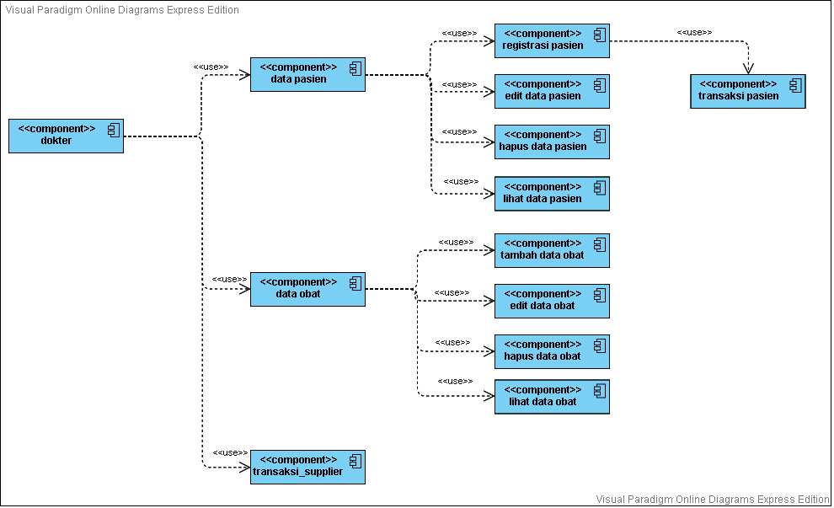

*Gambar 1 Deskripsi Arsitektural*

## **2.3 Deskripsi Komponen**

|  |  |  |
| --- | --- | --- |
| **No** | **Nama Komponen** | **Keterangan** |
| 1. | Dokter | Pengguna dalam sistem informasi klinik |
| 2. | Data pasien | Menu untuk masuk ke data pasien |
| 3. | Data obat | Menu untuk masuk ke data obat |
| 4. | Transaksi supplier | Menu untuk masuk ke transaksi supplier |
| 5. | Registrasi pasien | Menu untuk mengolah registrasi pasien |
| 6. | Edit data pasien | Menu untuk mengolah edit data pasien |
| 7. | Hapus data pasien | Menu untuk mengolah hapus data pasien |
| 8. | Lihat data pasien | Menu untuk melihat data pasien |
| 9. | Transaksi pasien | Menu untuk mengolah transaksi pasien |
| 10. | Tambah data obat | Menu untuk mengolah tambah data obat |
| 11. | Edit data obat | Menu untuk mengolah edit data obat |
| 12. | Hapus data obat | Menu untuk mengolah hapus data obat |
| 13. | Lihat data obat | Menu untuk melihat data obat |

*Tabel 1 Deskripsi komponen*

# **Perancangan Rinci**

Dalam bab perancangan rinci akan dijelaskan mengenai realisasi use case, perancangan detail kelas, diagram kelas keseluruhan, algoritma/query, diagram statechart, perancangan antarmuka, dan perancangan representasi persistensi kelas

## **3.1 Realisasi Use Case**

Sub Bab ini menjelaskan tentang realisasi semua use case yang telah dirancang pada dokumen spesifikasi kebutuhan perangkat lunak

### **Use Case Registrasi Pasien**

#### 3.1.A.1 Identifikasi Kelas

|  |  |  |
| --- | --- | --- |
| No. | Nama Kelas Perancangan | Nama Kelas Analisis Terkait |
| 1. | data_pasien | data_pasien |
| 2. | data_pasien_model | data_pasien_model |

*Tabel 2 Identifikasi Kelas Registrasi Pasien*

#### 3.1.A.2 Sequence Diagram

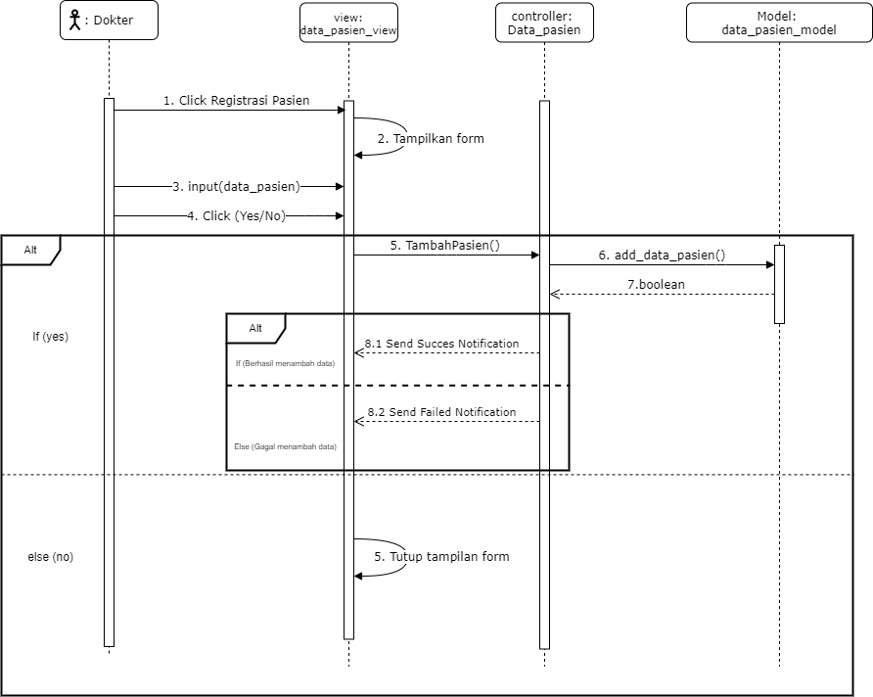

*Gambar 2 Sequence Diagram Registrasi Pasien*

#### 3.1.A.3 Diagram Kelas

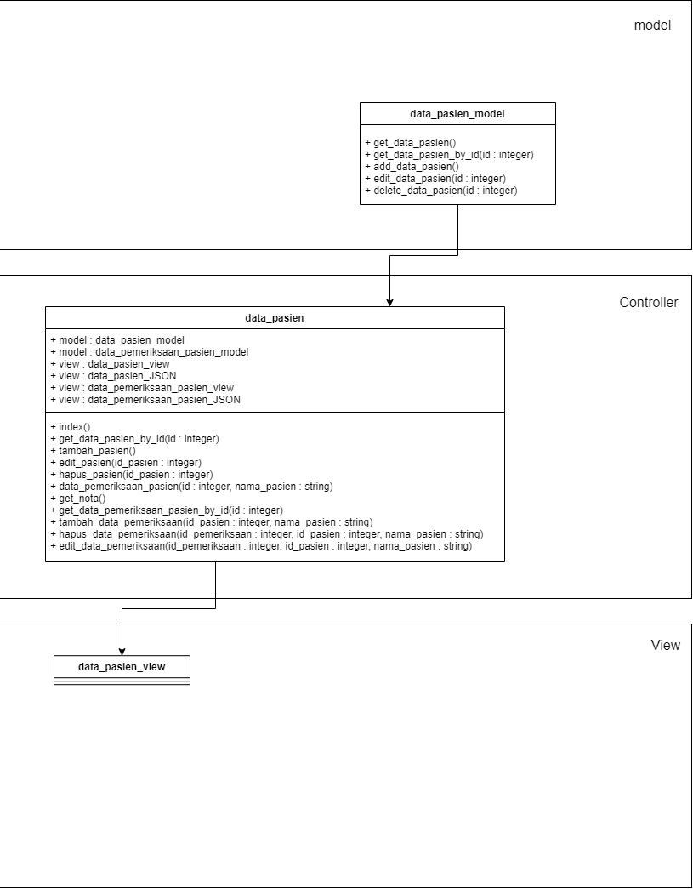

*Gambar 3 Diagram Kelas Registrasi Pasien*

### **Use Case Edit Data Pasien**

#### 3.1.B.1 Identifikasi Kelas

|  |  |  |
| --- | --- | --- |
| No. | Nama Kelas Perancangan | Nama Kelas Analisis Terkait |
| 1. | data_pasien | data_pasien |
| 2. | data_pasien_model | data_pasien_model |

*Tabel 3 Identifikasi Kelas Edit Data Pasien*

#### 3.1.B.2 Sequence Diagram

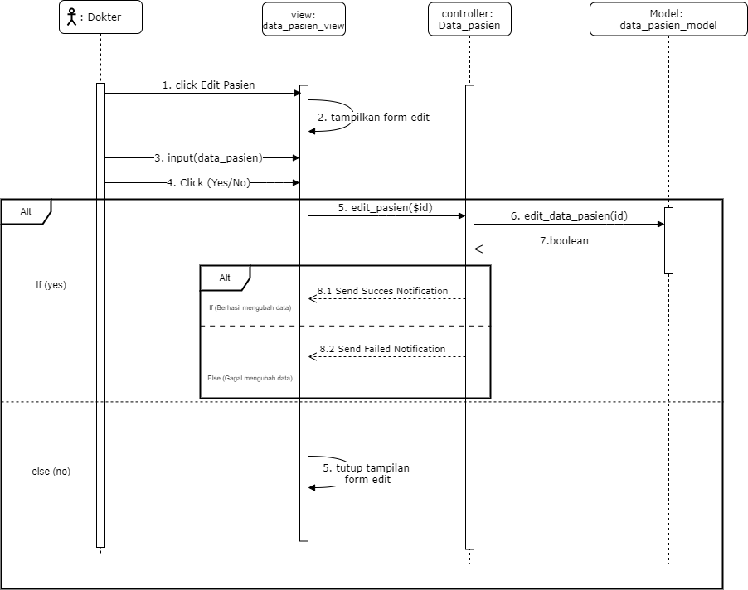

*Gambar 4 Sequence Diagram Edit Pasien*

#### 3.1.B.3 Diagram Kelas



*Gambar 5 Kelas Diagram Edit Pasien*

### **Use Case Hapus Data Pasien**

#### 3.1.C.1 Identifikasi Kelas

|  |  |  |
| --- | --- | --- |
| No. | Nama Kelas Perancangan | Nama Kelas Analisis Terkait |
| 1. | data_pasien | data_pasien |
| 2. | data_pasien_model | data_pasien_model |

*Tabel 4 Identifikasi Kelas Hapus Data Pasien*

#### 3.1.C.2 Sequence Diagram

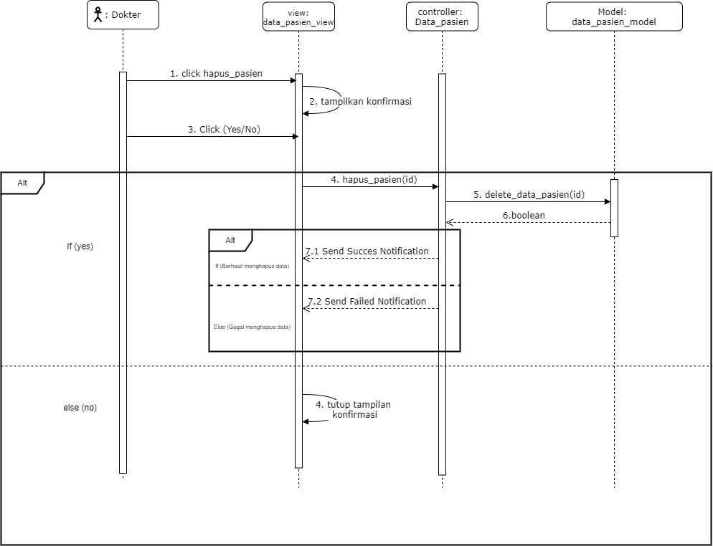

*Gambar 6 Sequence Diagram Hapus Pasien*

#### 3.1.C.3 Diagram Kelas



*Gambar 7 Kelas Diagram Hapus Pasien*

### **Use Case Lihat Data Pasien**

#### 3.1.D.1 Identifikasi Kelas

|  |  |  |
| --- | --- | --- |
| No. | Nama Kelas Perancangan | Nama Kelas Analisis Terkait |
| 1. | data_pasien | data_pasien |
| 2. | data_pasien_model | data_pasien_model |

*Tabel 5 Identifikasi Kelas Lihat Data Pasien*

#### 3.1.D.2 Sequence Diagram

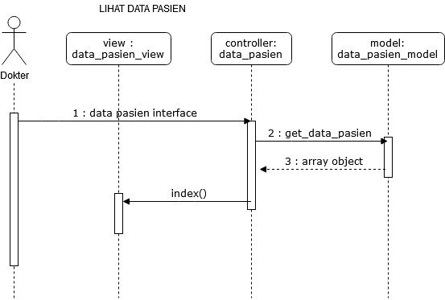

*Gambar 8 Sequence Diagram Lihat Data Pasien*

#### 3.1.D.3 Diagram Kelas

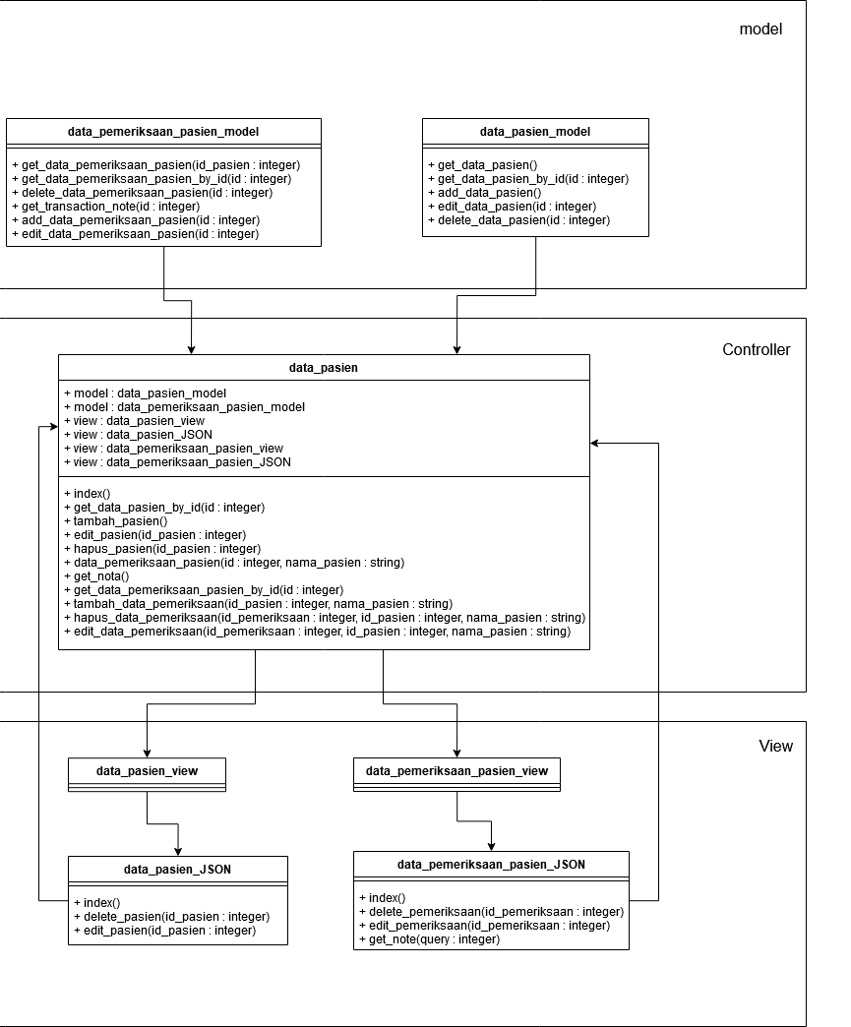

*Gambar 9 Kelas Diagram Lihat Data Pasien*

### **Use Case Transaksi Supplier**

#### 3.1.E.1 Identifikasi Kelas

|  |  |  |
| --- | --- | --- |
| No. | Nama Kelas Perancangan | Nama Kelas Analisis Terkait |
| 1. | transaksi_obat | transaksi_obat |
| 2. | transaksi_obat_model | transaksi_obat_model |
| 3. | data_obat_model | data_obat_model |

*Tabel 6 Identifikasi Kelas transaksi Supplier*

#### 3.1.E.2 Sequence Diagram

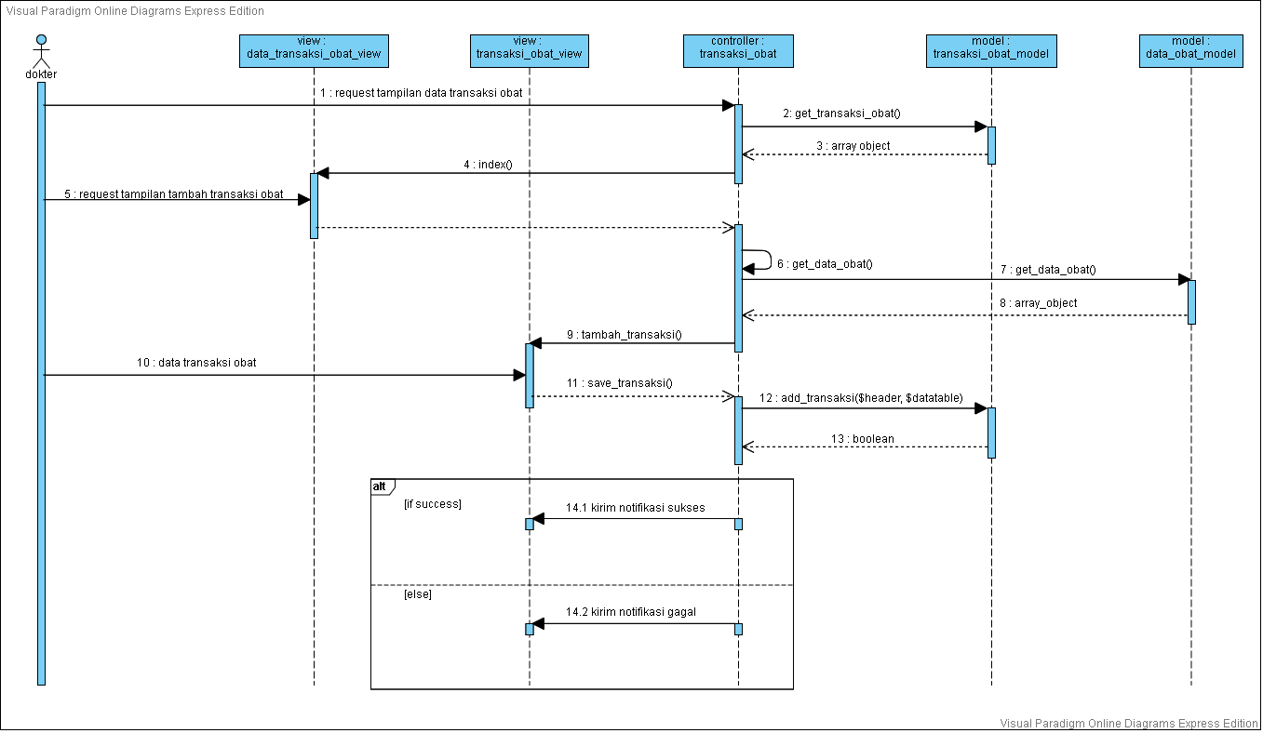

*Gambar 10 Sequence Diagram Transaksi Supplier*

#### 3.1.E.3 Diagram Kelas

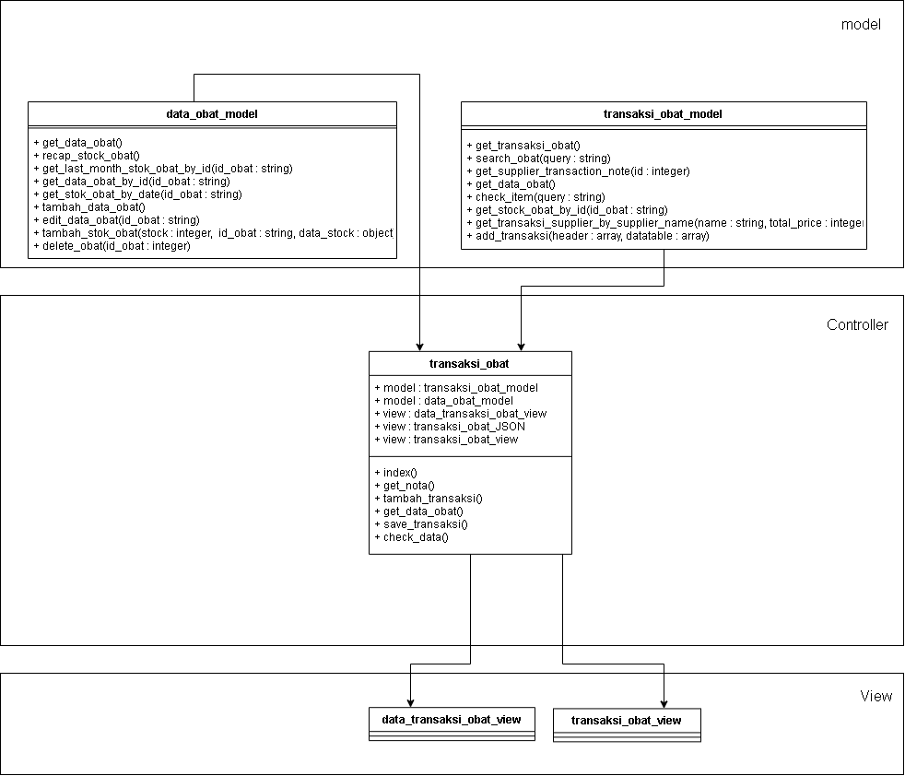

*Gambar 11 Kelas Diagram Transaksi Supplier*

### **Use Case Pengolahan Data Pemeriksaan**

#### 3.1.F.1 Identifikasi Kelas

|  |  |  |
| --- | --- | --- |
| No. | Nama Kelas Perancangan | Nama Kelas Analisis Terkait |
| 1. | data_pemeriksaan | data_pemeriksaan |
| 2. | data_pemeriksaan_model | data_pemeriksaan_model |

*Tabel 7 Identifikasi Kelas Pengolahan Data Pemeriksaan*

#### 3.1.F.2 Sequence Diagram

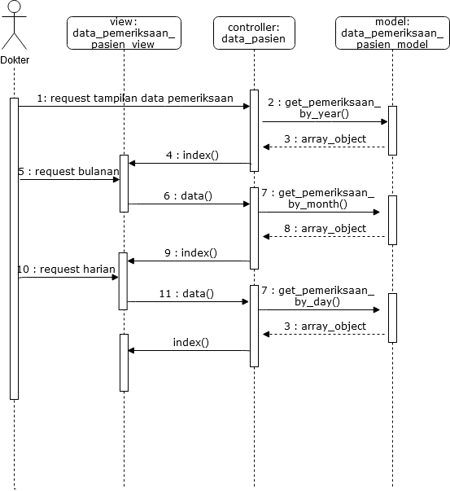

*Gambar 12 Sequence Diagram Pengolahan Data Pemeriksaan*

#### 3.1.F.3 Diagram Kelas

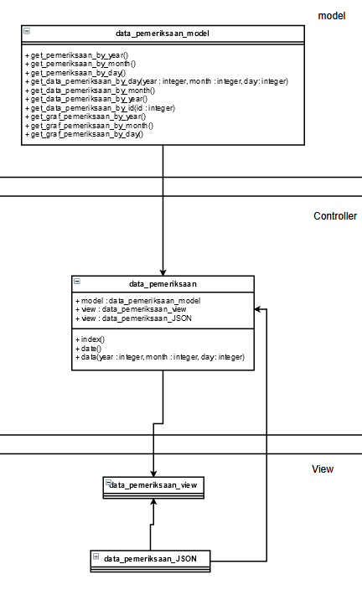

*Gambar 13 Kelas Diagram Pengolahan Data Pemeriksaan*

### **Use Case Lihat Data Obat**

#### 3.1.G.1 Identifikasi Kelas

|  |  |  |
| --- | --- | --- |
| No. | Nama Kelas Perancangan | Nama Kelas Analisis Terkait |
| 1. | data_obat | data_obat |
| 2. | data_obat_model | data_obat_model |
| 3. | detail_obat_model | detail_obat_model |

*Tabel 8 Identifikasi Kelas Lihat Data Obat*

#### 3.1.G.2 Sequence Diagram

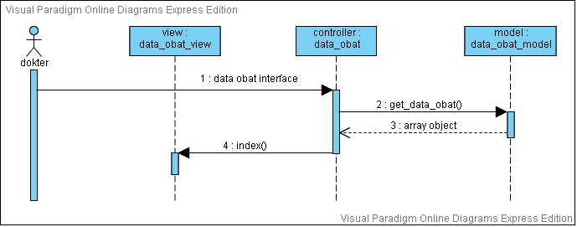

*Gambar 14 Sequence Diagram Lihat Data Obat*

#### 3.1.G.3 Diagram Kelas

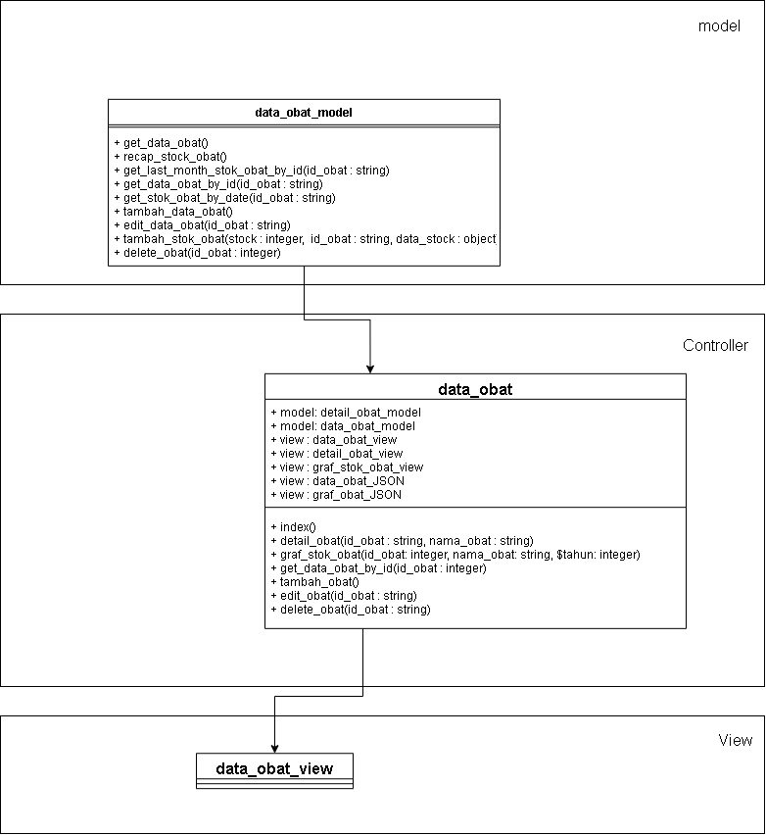

*Gambar 15 Kelas Diagram Lihat Data Obat*

### **Use Case Hapus Data Obat**

#### 3.1.H.1 Identifikasi Kelas

|  |  |  |
| --- | --- | --- |
| No. | Nama Kelas Perancangan | Nama Kelas Analisis Terkait |
| 1. | data_obat | data_obat |
| 2. | data_obat_model | data_obat_model |

*Tabel 9 Identifikasi Kelas Hapus Data Obat*

#### 3.1.H.2 Sequence Diagram

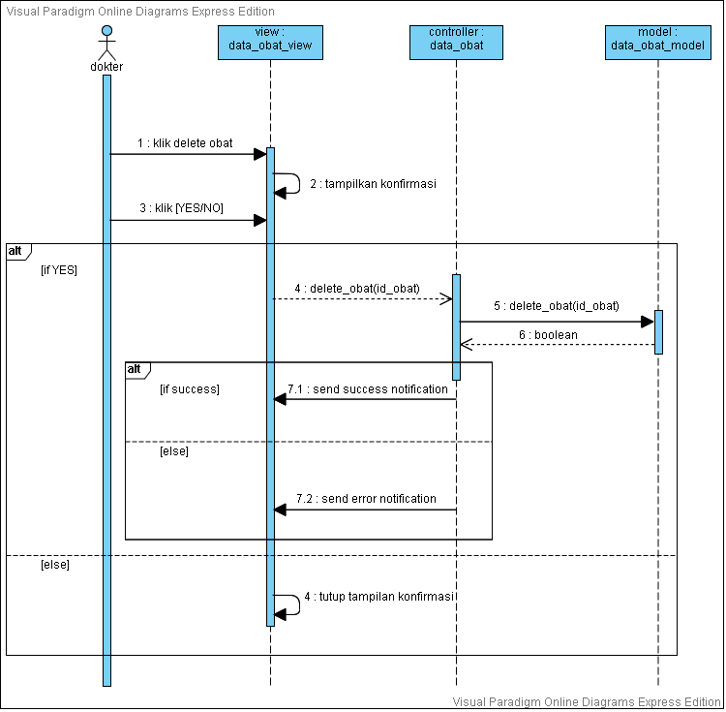

*Gambar 16 Sequence Diagram Hapus Data Obat*

#### 3.1.H.3 Diagram Kelas



*Gambar 17 Kelas Diagram Hapus Data Obat*

### **Use Case Edit Data Obat**

#### 3.1.I.1 Identifikasi Kelas

|  |  |  |
| --- | --- | --- |
| No. | Nama Kelas Perancangan | Nama Kelas Analisis Terkait |
| 1. | data_obat | data_obat |
| 2. | data_obat_model | data_obat_model |

*Tabel 10 Identifikasi Kelas Edit Data Obat*

#### 3.1.I.2 Sequence Diagram

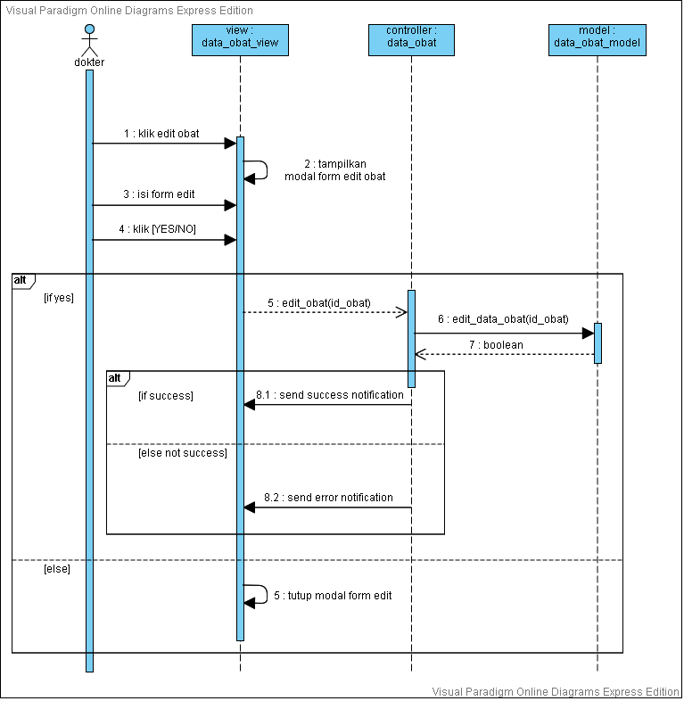

*Gambar 18 Sequence Diagram Edit Data Obat*

#### 3.1.I.3 Diagram Kelas



*Gambar 19 Kelas Diagram Edit Data Obat*

### **Use Case Tambah Obat Baru**

#### 3.1.J.1 Identifikasi Kelas

|  |  |  |
| --- | --- | --- |
| No. | Nama Kelas Perancangan | Nama Kelas Analisis Terkait |
| 1. | data_obat | data_obat |
| 2. | data_obat_model | data_obat_model |

*Tabel 11 Identifikasi Kelas Tambah Obat Baru*

#### 3.1.J.2 Sequence Diagram

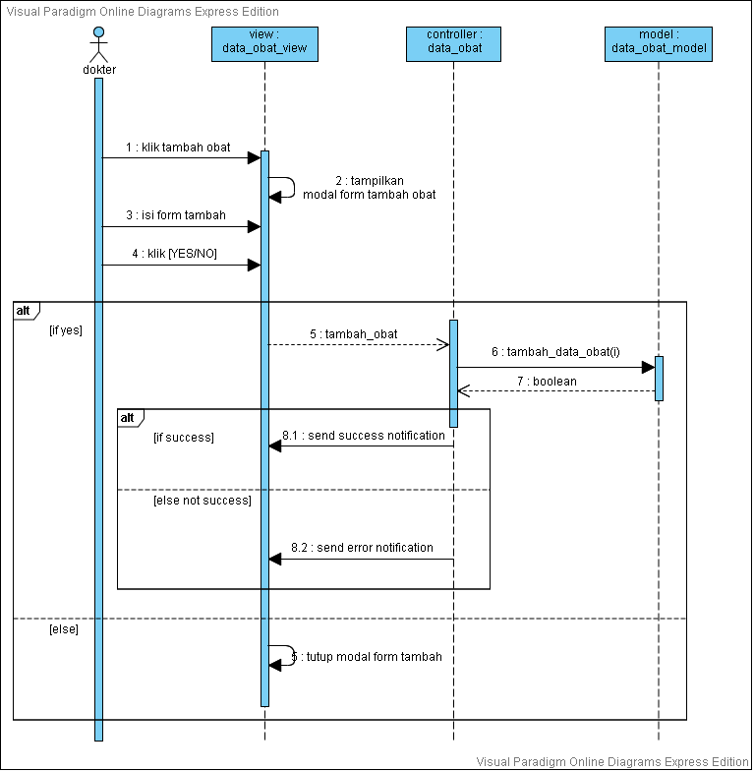

*Gambar 20 Sequence Diagram Tambah Obat Baru*

#### 3.1.J.3 Diagram Kelas



*Gambar 21 Kelas Diagram Tambah Obat Baru*

### **Use Case Periksa Pasien**

#### 3.1.K.1 Identifikasi Kelas

|  |  |  |
| --- | --- | --- |
| No. | Nama Kelas Perancangan | Nama Kelas Analisis Terkait |
| 1. | data_pasien | data_pasien |
| 2. | data_pemeriksaan_pasien_model | data_pemeriksaan_pasien_model |

*Tabel 12 Identifikasi Kelas Periksa Pasien*

#### 3.1.K.2 Sequence Diagram

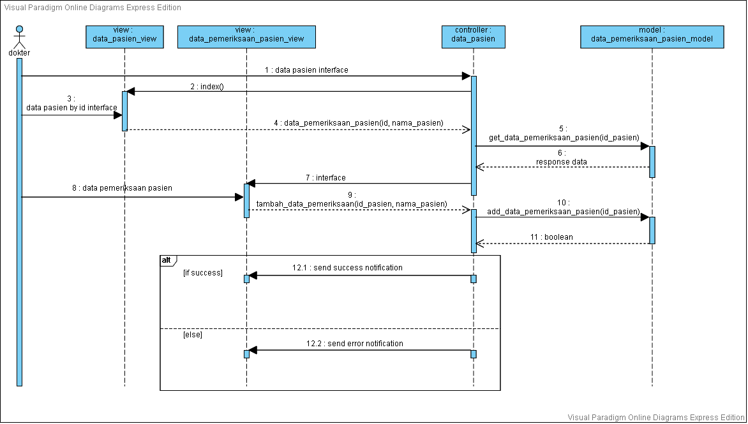

*Gambar 22 Sequence Diagram Periksa Pasien*

#### 3.1.K.3 Diagram Kelas

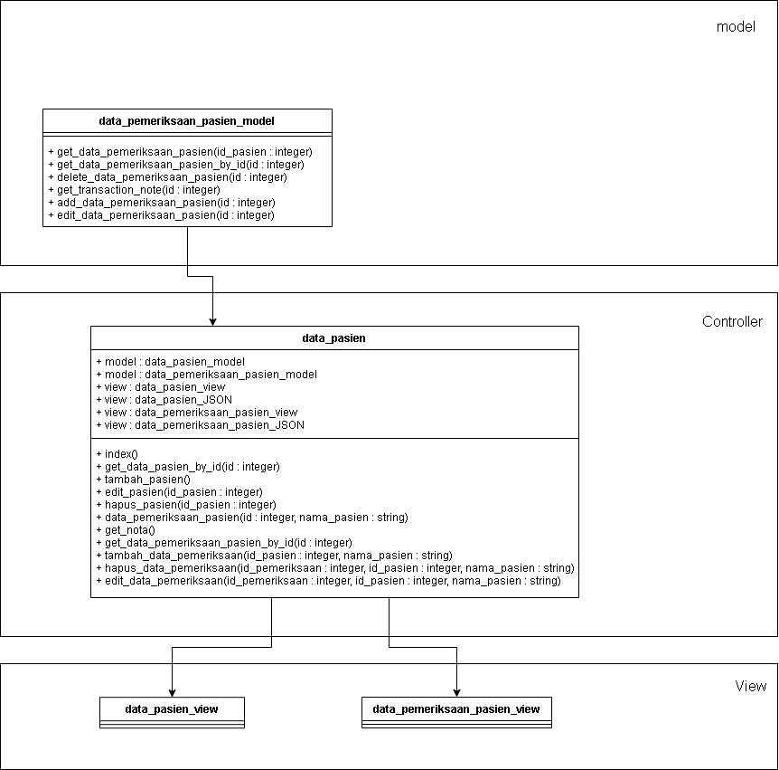

*Gambar 23 Kelas Diagram Periksa Pasien*

### **Use Case Transaksi Pasien**

#### 3.1.L.1 Identifikasi Kelas

|  |  |  |
| --- | --- | --- |
| No. | Nama Kelas Perancangan | Nama Kelas Analisis Terkait |
| 1. | transaksi | transaksi |
| 2. | transaksi_model | transaksi_model |

*Tabel 13 Identifikasi Kelas Transaksi Pasien*

#### 3.1.L.2 Sequence Diagram

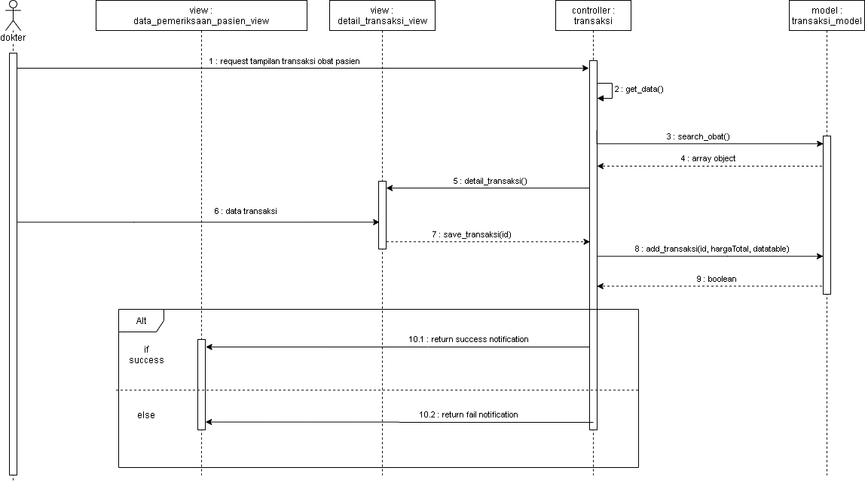

*Gambar 24 Sequence Diagram Transaksi Pasien*

#### 3.1.L.3 Diagram Kelas

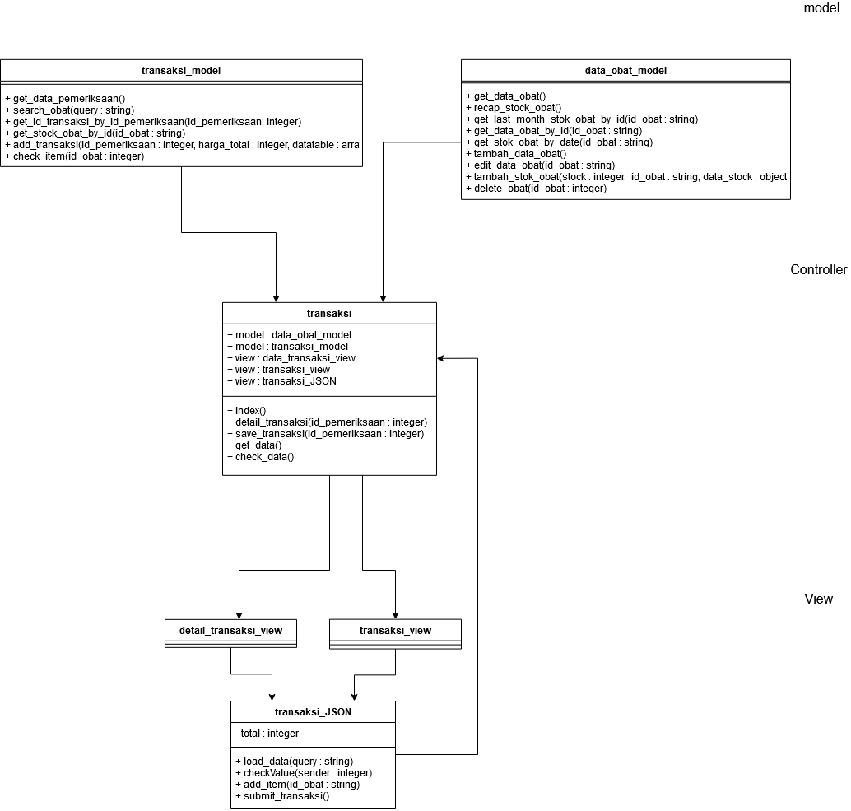

*Gambar 25 Kelas Transaksi Pasien*

## **3.2 Perancangan Detail Kelas**

|  |  |  |
| --- | --- | --- |
| No. | Nama Kelas Perancangan | Nama Kelas Analisis Terkait |
| 1. | dashboard | dashboard |
| 2. | dashboard_model | dashboard_model |
| 3. | transaksi_obat | transaksi_obat |
| 4. | transaksi_obat_model | transaksi_obat_model |
| 5. | data_obat | data_obat |
| 6. | data_obat_model | data_obat_model |
| 7. | detail_obat_model | detail_obat_model |
| 8. | transaksi | transaksi |
| 9. | transaksi_model | transaksi_model |
| 10. | data_pasien | data_pasien |
| 11. | data_pasien_model | data_pasien_model |
| 12. | data_pemeriksaan_pasien_model | data_pemeriksaan_pasien_model |
| 13. | data_pemeriksaan | data_pemeriksaan |
| 14. | data_pemeriksaan_model | data_pemeriksaan_model |

*Tabel 14 Perancangan Detail Kelas*

### **Kelas Dashboard**

|  |  |  |
| --- | --- | --- |
| **Nama Operasi** | **Visibility (Private, Public)** | **Keterangan** |
| __construct() | public | Load dashboard_model |
| index() | public | Load data yang dipakai dalam dashboard, kemudian dikirim ke index |

*Tabel 15 Detail Kelas Dashboard*

### **Kelas Dashboard_model**

|  |  |  |
| --- | --- | --- |
| **Nama Operasi** | **Visibility (Private, Public)** | **Keterangan** |
| count_pasien() | public | Return jumlah pasien |
| count_pemeriksaan_hari() | public | Return jumlah pemeriksaan dalam satu hari |
| count_pemeriksaan_bulan() | public | Return jumlah pemeriksaan dalam satu bulan |
| graf_pemeriksaan() | public | Return data pemeriksaan |

*Tabel 16 Detail Kelas Dashboard_model*

### **Kelas Transaksi_obat**

|  |  |  |
| --- | --- | --- |
| **Nama Operasi** | **Visibility (Private, Public)** | **Keterangan** |
| index() | public | Load view |
| get_nota() | public | Mengembalikan detil transaksi |
| tambah_transaksi | public | Menampilkan view tambah data transaksi baru |
| get_data_obat() | public | Mengembalikan data obat |
| save_transaksi() | public | Menyimpan data transaksi |
| check_data | public | Mengembalikan semua data transaksi |

*Tabel 17 Detail Kelas Transaksi Obat*

### **Kelas Transaksi_obat_model**

|  |  |  |
| --- | --- | --- |
| **Nama Operasi** | **Visibility (Private, Public)** | **Keterangan** |
| get_transaksi_obat() | public | Mengembalikan semua data transaksi obat |
| search_obat(query : string) | public | Mencari data obat |
| get_supplier_transaction_note(id : integer) | public | Mengembalikan catatan dari supplier mengenai obat tersebut |
| get_data_obat() | public | Mengembalikan semua data obat |
| check_item(query : string) | public | Mencari data item |
| get_stock_obat_by_id(id_obat : string) | public | Mengembalikan data stok obat berdasarkan id |
| get_transaksi_supplier_by_supplier_name(name : string, total_price : integer) | public | Mengembalikan semua data transaksi berdasarkan nama supplier |
| add_transaksi(header : array, datatable : array) | public | Menambahkan transaksi baru |

*Tabel 18 Detail Kelas Transaksi Obat Model*

### **Kelas Data_obat**

|  |  |  |
| --- | --- | --- |
| **Nama Operasi** | **Visibility (Private, Public)** | **Keterangan** |
| index() | public | Load data_obat_view |
| detail_obat(id_obat : string, nama_obat : string) | public | Mengembalikan data obat yang dipilih |
| graf_stok_obat(id_obat: integer, nama_obat: string, $tahun: integer) | public | Mengembalikan statistik satu tahun dari stok obat yang dipilih |
| get_data_obat_by_id(id_obat : integer) | public | Mencari data obat berdasarkan id |
| tambah_obat() | public | Menambahkan obat ke dalam database |
| edit_obat(id_obat : string) | public | Update data obat yang dipilih |
| delete_obat(id_obat : string) | public | Hapus data obat yang dipilih |

*Tabel 19 Detail Kelas Data Obat*

### **Kelas Data_obat_model**

|  |  |  |
| --- | --- | --- |
| **Nama Operasi** | **Visibility (Private, Public)** | **Keterangan** |
| get_data_obat() | public | Mengembalikan data obat |
| recap_stock_obat() | public | Mengembalikan stok obat |
| get_last_month_stok_obat_by_id(id_obat : string) | public | Mengembalikan stok obat bulan sebelumnya |
| get_data_obat_by_id(id_obat : string) | public | Mengembalikan data obat berdasarkan id |
| get_stok_obat_by_date(id_obat : string) | public | Mengembalikan data obat berdasarkan tanggal |
| tambah_data_obat() | public | Tambah data obat baru |
| edit_data_obat(id_obat : string) | public | Update data obat |
| tambah_stok_obat(stock : integer, id_obat : string, data_stock : object) | public | Tambah stok obat |
| delete_obat(id_obat : integer) | public | Hapus data obat |

*Tabel 20 Detail Kelas Data Obat Model*

### **Kelas Detail_obat_model**

|  |  |  |
| --- | --- | --- |
| **Nama Operasi** | **Visibility (Private, Public)** | **Keterangan** |
| get_stock_this_month(id_obat : string) | public | Mengembalikan data stok obat dalam 1 bulan |
| get_stock_by_year(id_obat : string) | public | Mengembalikan data stok obat dalam 1 tahun |
| get_data_for_graph(id_obat : string, tahun : integer) | public | Mengembalikan semua data stok obat |

*Tabel 21 Detail Kelas Detail Obat Model*

### **Kelas Transaksi**

|  |  |  |
| --- | --- | --- |
| **Nama Operasi** | **Visibility (Private, Public)** | **Keterangan** |
| index() | public | Load view |
| detail_transaksi(id_pemeriksaan : integer) | public | Menampilkan detail transaksi yang dipilih |
| save_transaksi(id_pemeriksaan : integer) | public | Menyimpan transaksi baru |
| get_data() | public | Menampilkan semua data transaksi |
| check_data() | public | Menampilkan data transaksi yang dipilih |

*Tabel 22 Detail Kelas Transaksi*

### **Kelas Transaksi_model**

|  |  |  |
| --- | --- | --- |
| **Nama Operasi** | **Visibility (Private, Public)** | **Keterangan** |
| get_data_pemeriksaan() | public | Mengembalikan data pemeriksaan dari transaksi yang dipilih |
| search_obat(query : string) | public | Mencari obat |
| get_id_transaksi_by_id_pemeriksaan(id_pemeriksaan: integer) | public | Mencari transaksi berdasarkan id pemeriksaan |
| get_stock_obat_by_id(id_obat : string) | public | Mengembalikan data obat berdasarkan id |
| add_transaksi(id_pemeriksaan : integer, harga_total : integer, datatable : array) | public | Menambah data transaksi baru |
| check_item(id_obat : integer) | public | Mengembalikan data semua item |

*Tabel 23 Detail Kelas Transaksi Model*

### **Kelas Data_pasien**

|  |  |  |
| --- | --- | --- |
| **Nama Operasi** | **Visibility (Private, Public)** | **Keterangan** |
| index() | public | Load view |
| get_data_pasien_by_id(id : integer) | public | Mengembalikan data pasien berdasarkan id |
| tambah_pasien() | public | Tambah data pasien baru |
| edit_pasien(id_pasien : integer) | public | Update data pasien |
| hapus_pasien(id_pasien : integer) | public | Hapus data pasien |
| data_pemeriksaan_pasien(id : integer, nama_pasien : string) | public | Mengembalikan data pemeriksaan pasien |
| get_nota() | public | Mengembalikan nota |
| get_data_pemeriksaan_pasien_by_id(id : integer) | public | Mengembalikan data pemeriksaan pasien berdasarkan id |
| tambah_data_pemeriksaan(id_pasien : integer, nama_pasien : string) | public | Tambah data pemeriksaan baru |
| hapus_data_pemeriksaan(id_pemeriksaan : integer, id_pasien : integer, nama_pasien : string) | public | Hapus data pemeriksaan |
| edit_data_pemeriksaan(id_pemeriksaan : integer, id_pasien : integer, nama_pasien : string) | public | Update data pemeriksaan |

*Tabel 24 Detail Kelas Data Pasien*

### **Kelas Data_pasien_model**

|  |  |  |
| --- | --- | --- |
| **Nama Operasi** | **Visibility (Private, Public)** | **Keterangan** |
| get_data_pasien() | public | Mengembalikan data pasien |
| get_data_pasien_by_id(id : integer) | public | Mengembalikan data pasien berdasarkan id |
| add_data_pasien() | public | Tambah data pasien baru |
| edit_data_pasien(id : integer) | public | Update data pasien |
| delete_data_pasien(id : integer) | public | Hapus data pasien |

*Tabel 25 Detail Kelas Data pasien Model*

### **Kelas Data_pemeriksaan_pasien_model**

|  |  |  |
| --- | --- | --- |
| **Nama Operasi** | **Visibility (Private, Public)** | **Keterangan** |
| get_data_pemeriksaan_pasien(id_pasien : integer) | Public | Mengembalikan data pemeriksaan pasien. |
| get_data_pemeriksaan_pasien_by_id(id : integer) | Public | Mengembalikan data pemeriksaan pasien berdasarkan id. |
| delete_data_pemeriksaan_pasien(id : integer) | Public | Menghapus data pemeriksaan pasien |
| get_transaction_note(id : integer) | Public | Mengembalikan data catatan transaksi |
| add_data_pemeriksaan_pasien(id : integer) | Public | Menambahkan data pemeriksaan pasien |
| edit_data_pemeriksaan_pasien(id : integer) | Public | Mengubah data pemeriksaan pasien. |

*Tabel 26 Detail Kelas Data Pemeriksaan Pasien Model*

### **Kelas Data_pemeriksaan**

|  |  |  |
| --- | --- | --- |
| **Nama Operasi** | **Visibility (Private, Public)** | **Keterangan** |
| index() | Public | Load View |
| date() | Public | Mengembalikan tanggal |
| data(year : integer, month : integer, day : integer) | Public | Mengembalikan tanggal pemeriksaan. |

*Tabel 27 Detail Kelas Data Pemeriksaan*

### **Kelas Data_pemeriksaan_model**

|  |  |  |
| --- | --- | --- |
| **Nama Operasi** | **Visibility (Private, Public)** | **Keterangan** |
| get_pemeriksaan_by_year() | Public | Mengembalikan data pemeriksaan selama satu tahun |
| get_pemeriksaan_by_month() | Public | Mengembalikan data pemeriksaan selama satu bulan |
| get_pemeriksaan_by_day() | Public | Mengembalikan data pemeriksaan selama satu hari |
| get_data_pemeriksaan_by_day(year : integer, month : integer, day : integer) | Public | Mengembalikan data berdasarkan hari |
| get_data_pemeriksaan_by_month() | Public | Mengembalikan data berdasarkan bulan |
| get_data_pemeriksaan_by_year() | Public | Mengembalikan data berdasarkan tahun |
| get_data_pemeriksaan_by_id(id : integer) | Public | Mengembalikan data berdasarkan id |
| get_graf_pemeriksaan_by_year() | Public | Mengembalikan data pemeriksaan selama satu tahun yang sudah diformat |
| get_graf_pemeriksaan_by_month() | Public | Mengembalikan data pemeriksaan selama satu bulan yang sudah diformat |
| get_graf_pemeriksaan_by_day() | Public | Mengembalikan data pemeriksaan selama satu hari yang sudah diformat |

*Tabel 28 Detail Kelas Data Pemeriksaan Model*

## **3.3 Diagram Kelas Keseluruhan**

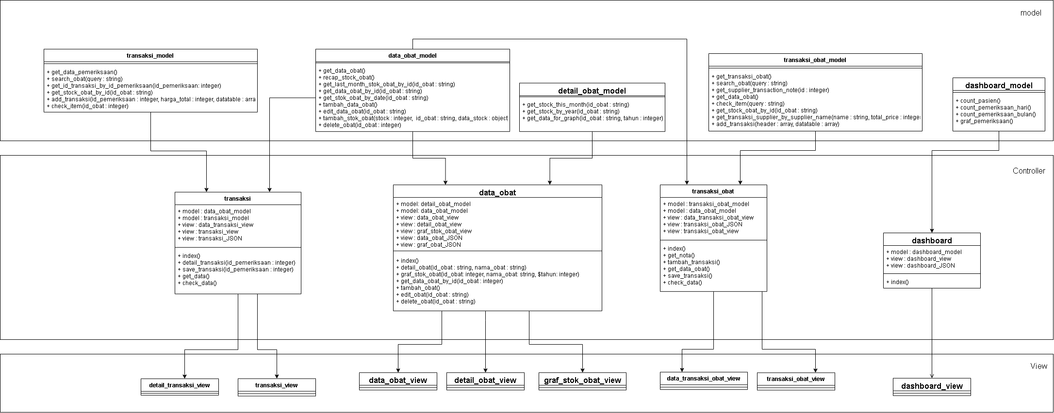  
*Gambar 26 Kelas Diagram Keseluruhan I*

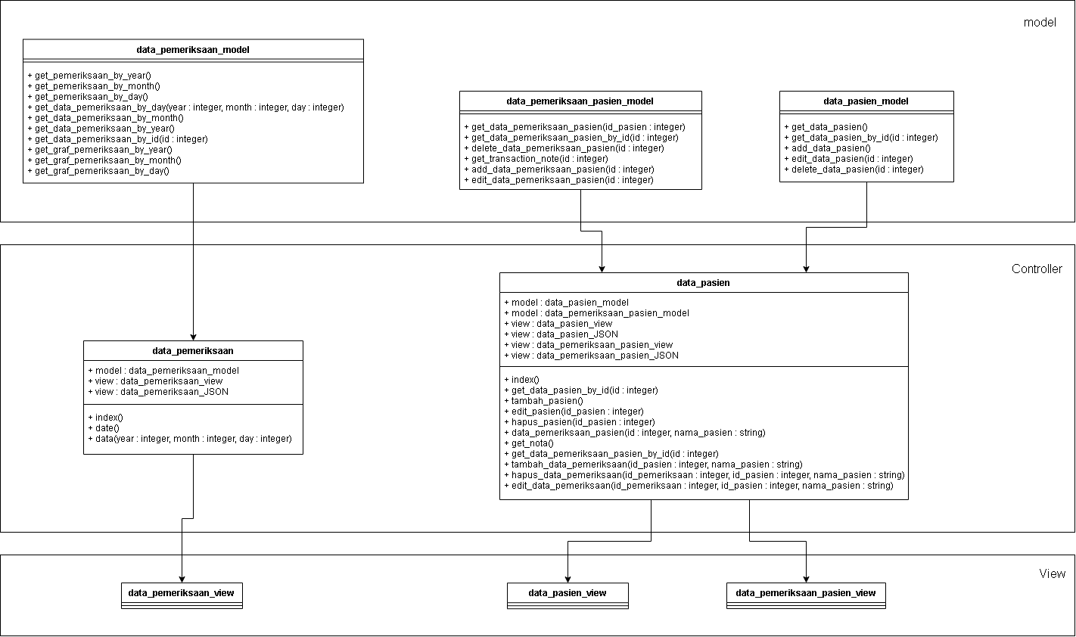

*Gambar 27 Kelas Diagram Keseluruhan II*

## **3.4 Algoritma/Query**

Bagian ini hanya berisi tentang kerangka algoritma untuk proses-proses utama dari perangkat lunak yang akan dibangun.

### **Algoritma Kelas data_obat, data_obat_model**

Nama Kelas : data_obat, data_obat_model

Nama Operasi : tambah_obat, edit_obat, delete_obat, lihat data obat

Algoritma : (Algo-001)

|  |
| --- |
| **Tambah_obat** Id_obat, nama_obat, harga_jual = input Delete_status = false Function tambah_data_obat() {  $Data = {  Id_obat, nama_obat, harga_jual, delete_status  }  $this->db->insert(‘tb_obat’, $data)  If db_affected > 0 ? return TRUE : return FALSE  }  **Edit_obat**  nama_obat, harga_jual = input  Function edit_data_obat($id_obat) {  $Data = {  Nama_obat, harga_jual  }  $this->db->where(id_obat, $id_obat)->update(tb_obat, $data)  If db_affected > 0 ? return TRUE : return FALSE  }  **Delete_obat**  Function hapus_data_obat($id_obat) {  $data = {delete_status => ‘true’}  $this->db->where(id_obat, $id_obat)->update(tb_obat, $data)  If db_affected > 0 ? return TRUE : return FALSE  }  **Lihat data obat** Function get_data_obat() {  Return $this->db->get(tb_obat)->result()  } |

Query :

|  |  |  |
| --- | --- | --- |
| No Query | Query | Keterangan |
| Q-001 | $this->db->insert(‘tb_obat’, $data) | Memasukkan data ($data) yang berupa array object kedalam tabel tb_obat |
| Q-002 | $this->db->where(id_obat, $id_obat)->update(tb_obat) | Mengedit data berdasarkan inputan data dan mengupdate data berdasarkan id_obat |
| Q-003 | $this->db->where(id_obat, $id_obat)->update(tb_obat, $data) | Mengubah status delete_status menjadi true sebagai penanda bahwa data obat telah terhapus |
| Q-004 | $this->db->get(tb_obat)->result() | Mendapatkan semua data obat |

Tabel 29 Query

## **3.5 Perancangan Antarmuka**

*Bagian ini diisi dengan versi awal prototipe antarmuka.*

*Selanjutnya, untuk setiap antarmuka/layar, tuliskan spesifikasi detailnya, misalnya seperti di bawah ini :*

### *Antarmuka : Halaman dashboard*

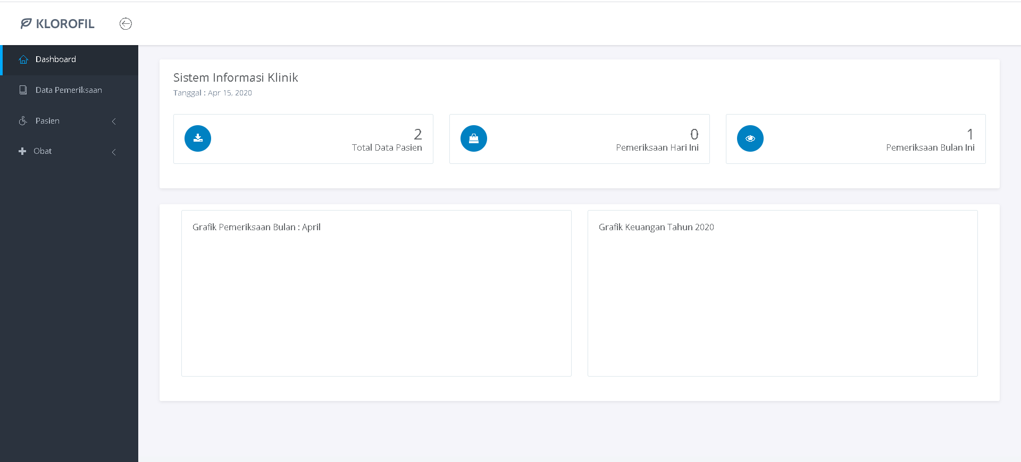

*Gambar 28 Antarmuka Halaman Dashboard*

|  |  |  |  |
| --- | --- | --- | --- |
| Id_Objek | Jenis | Nama | Keterangan |
| MBTN1 | Menu Button | Dashboard | Jika di klik akan menuju ke tampilan dashboard |
| MBTN2 | Menu Button | Data Pemeriksaan | Jika di klik akan menuju ke tampilan rekap data pemeriksaan |
| MBTN3 | Menu Button | Pasien | Jika di klik akan menuju ke tampilan data pasien |
| MBTN4 | Menu Button | Obat | Jika di klik akan menuju ke tampilan data obat |

*Tabel 30 Keterangan Antarmuka Dashboard*

### *Antarmuka : Halaman data obat*

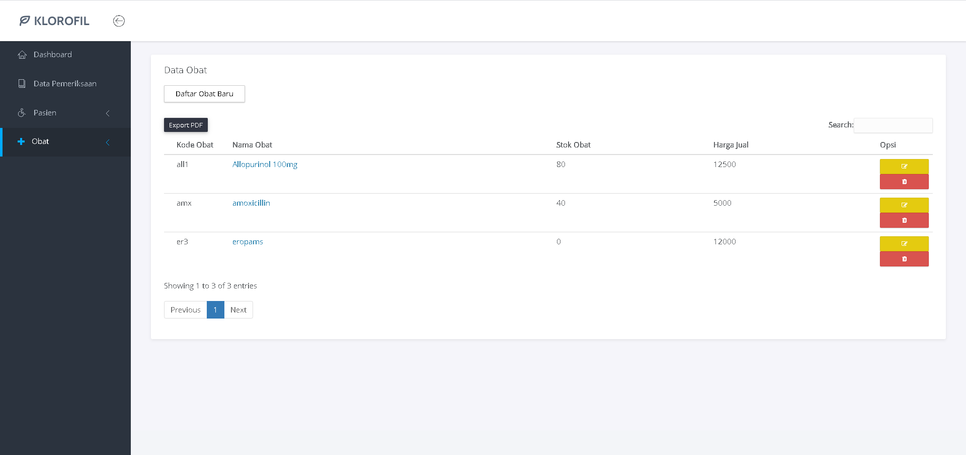

*Gambar 29 Antarmuka Halaman Data Obat*

|  |  |  |  |
| --- | --- | --- | --- |
| Id_Objek | Jenis | Nama | Keterangan |
| MBTN1 | Menu Button | Dashboard | Jika di klik akan menuju ke tampilan dashboard |
| MBTN2 | Menu Button | Data Pemeriksaan | Jika di klik akan menuju ke tampilan rekap data pemeriksaan |
| MBTN3 | Menu Button | Pasien | Jika di klik akan menuju ke tampilan data pasien |
| MBTN4 | Menu Button | Obat | Jika di klik akan menuju ke tampilan data obat |
| TBL1 | Datatable | Tabel obat | Memperlihatkan data obat |

*Tabel 31 Keterangan Antarmuka Data Obat*

### *Antarmuka : Halaman data obat w/ modal tambah data obat*

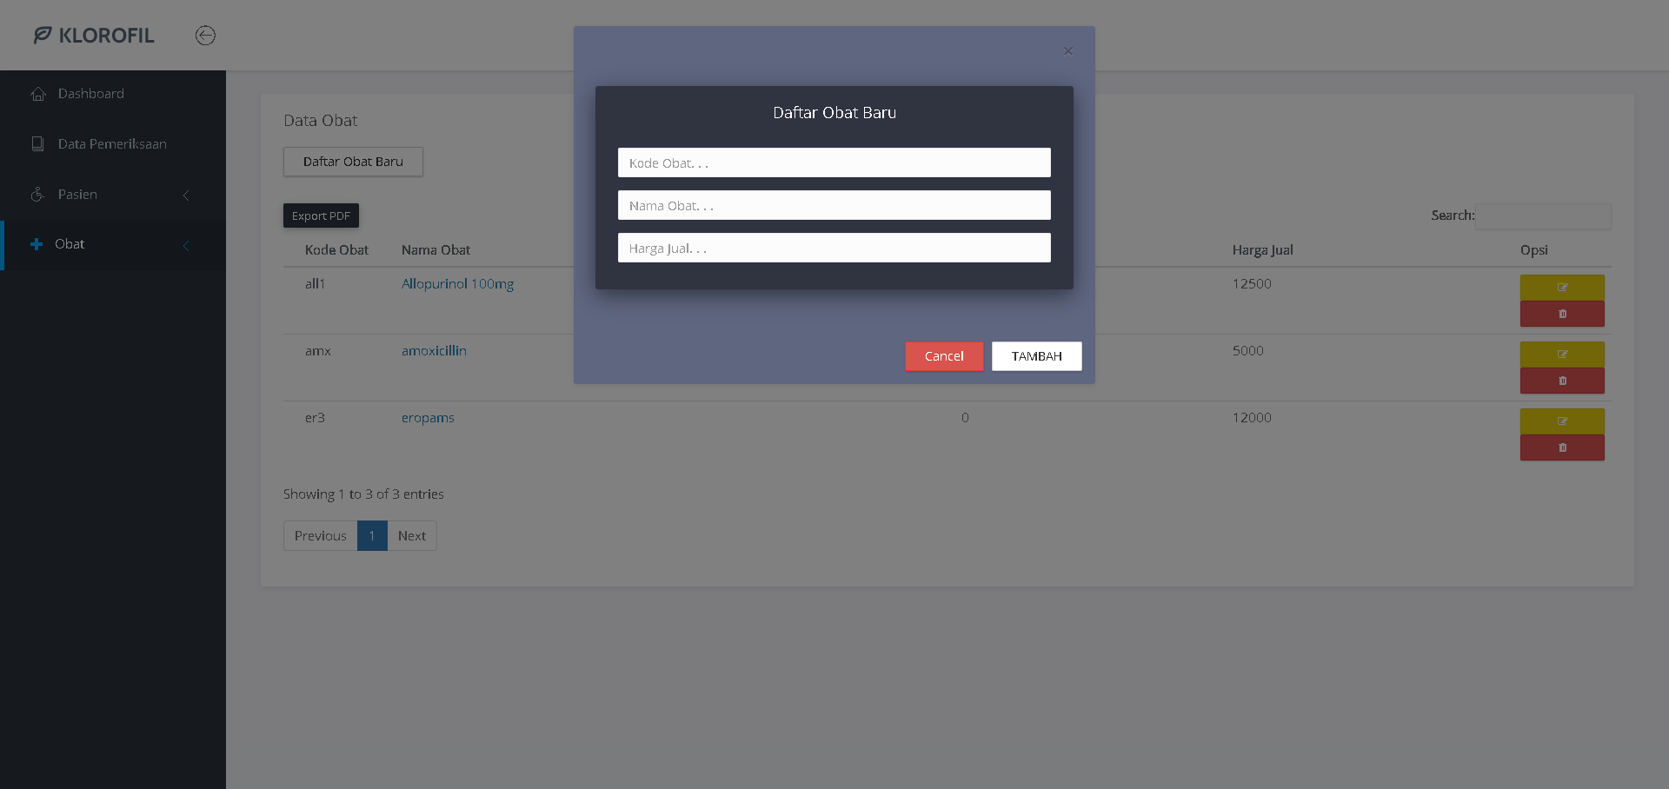

*Gambar 30 Antarmuka Halaman data obat w/ modal tambah data obat*

|  |  |  |  |
| --- | --- | --- | --- |
| Id_Objek | Jenis | Nama | Keterangan |
| TXI1 | Text Input | kode_obat | Mengisi kotak teks dengan kode obat |
| TXI2 | Text Input | nama_obat | Mengisi kotak teks dengan nama obat |
| TXI3 | Text Input | harga_jual | Mengisi kotak teks dengan harga jual obat |
| BTN1 | button | tambah_data_obat | Jika diklik akan mengirim data ke server untuk proses menambah data obat |
| BTN2 | button | cancel | Jika diklik akan menutup modal box |

*Tabel 32 Keterangan Antarmuka Data Obat w/ Modal Tambah Data Obat*

### *Antarmuka : Halaman data obat w/ modal edit data obat*

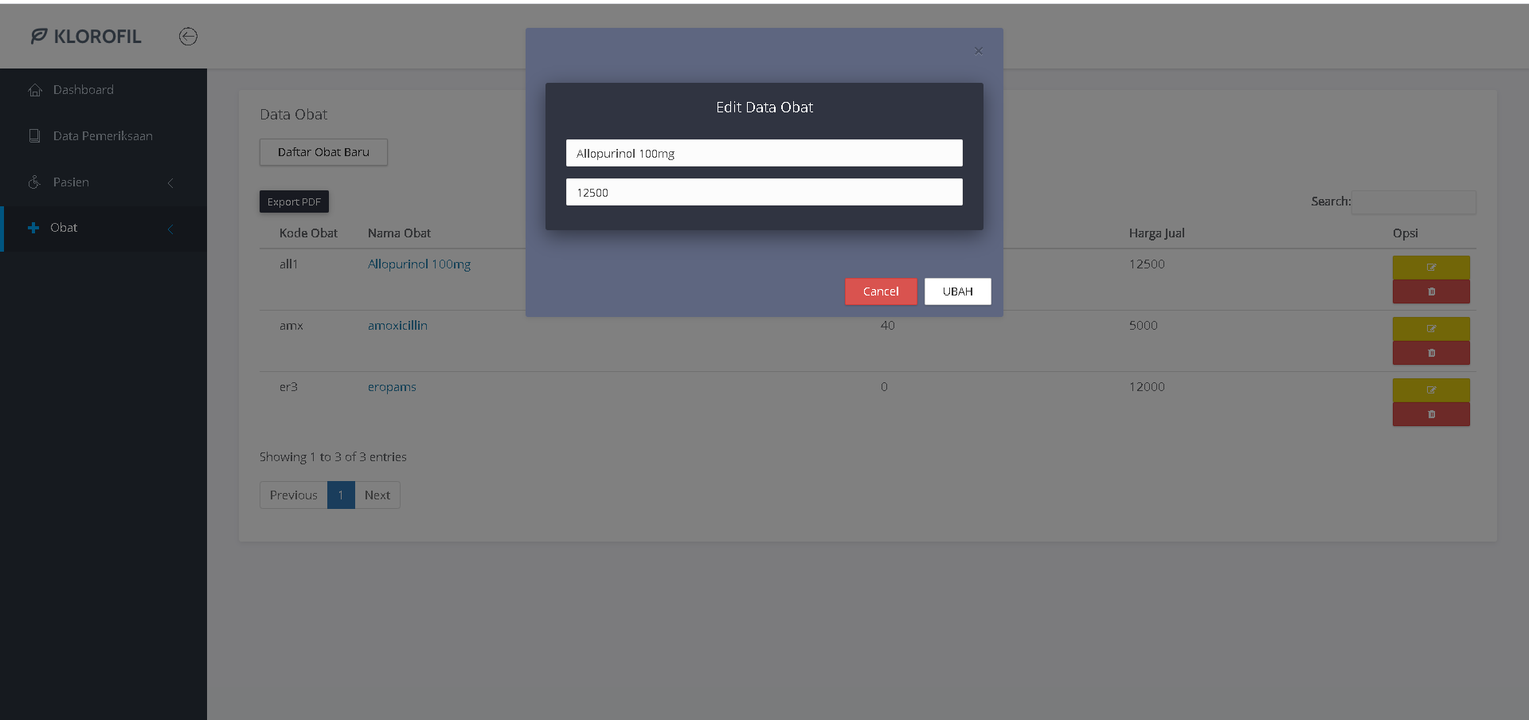

*Gambar 31 Halaman data obat w/ modal edit data obat*

|  |  |  |  |
| --- | --- | --- | --- |
| Id_Objek | Jenis | Nama | Keterangan |
| TXI4 | Text Input | nama_obat | Mengisi kotak teks dengan nama obat |
| TXI5 | Text Input | harga_jual | Mengisi kotak teks dengan harga jual obat |
| BTN3 | button | edit_data_obat | Jika diklik akan mengirim data ke server untuk proses mengubah data obat |
| BTN4 | button | cancel | Jika diklik akan menutup modal box |

*Tabel 33 Keterangan Antarmuka Data Obat w/ Modal Edit Data Obat*

### *Antarmuka : Halaman data obat w/ modal hapus data obat*

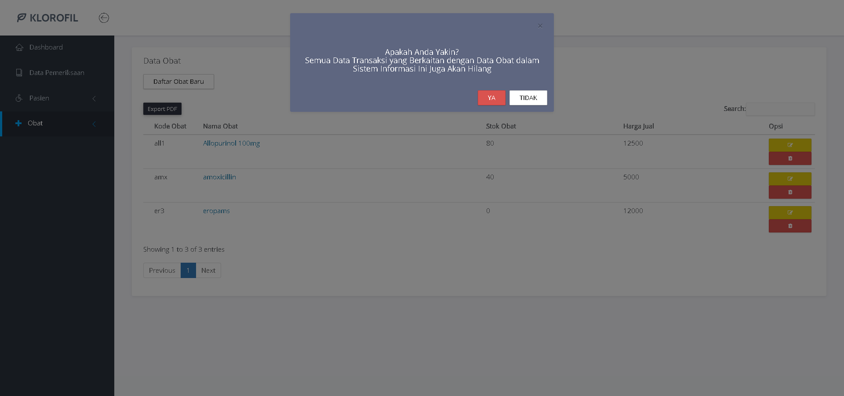

*Gambar 32 Halaman data obat w/ modal hapus data obat*

|  |  |  |  |
| --- | --- | --- | --- |
| Id_Objek | Jenis | Nama | Keterangan |
| BTN5 | button | hapus_data_obat | Jika diklik akan mengirim data ke server untuk proses menghapus data obat |
| BTN6 | button | cancel | Jika diklik akan menutup modal box |

*Tabel 34 Keterangan Antarmuka Data Obat w/ Modal Hapus Data Obat*

### *Antarmuka : Halaman data pasien*

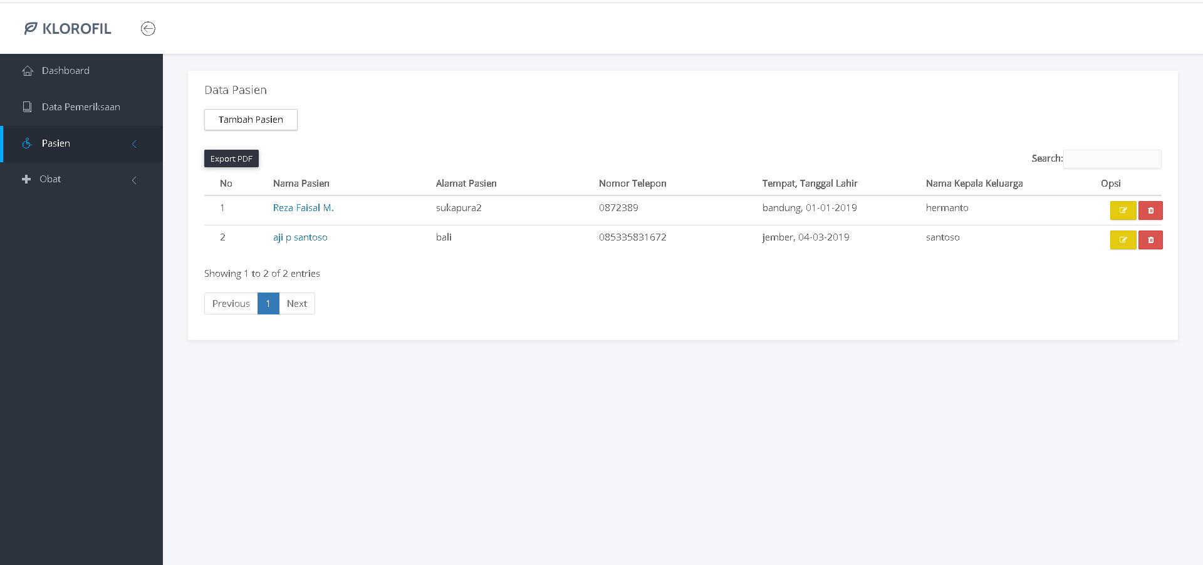

*Gambar 33 Halaman data pasien*

|  |  |  |  |
| --- | --- | --- | --- |
| Id_Objek | Jenis | Nama | Keterangan |
| MBTN1 | Menu Button | Dashboard | Jika di klik akan menuju ke tampilan dashboard |
| MBTN2 | Menu Button | Data Pemeriksaan | Jika di klik akan menuju ke tampilan rekap data pemeriksaan |
| MBTN3 | Menu Button | Pasien | Jika di klik akan menuju ke tampilan data pasien |
| MBTN4 | Menu Button | Obat | Jika di klik akan menuju ke tampilan data obat |
| TBL2 | datatable | Tabel pasien | Memperlihatkan data pasien |

*Tabel 35 Keterangan Antarmuka Data Pasien*

### *Antarmuka : Halaman data pasien w/ modal registrasi pasien*

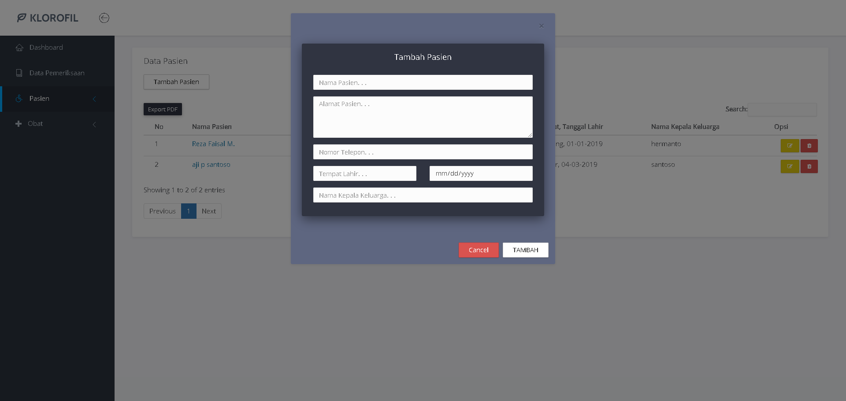

*Gambar 34 Halaman data pasien w/ modal registrasi pasien*

|  |  |  |  |
| --- | --- | --- | --- |
| Id_Objek | Jenis | Nama | Keterangan |
| TXI6 | Text Input | nama_pasien | Mengisi kotak teks dengan nama pasien |
| TXF1 | Text Field | alamat_pasien | Mengisi kotak teks dengan alamat pasien |
| TXI7 | Text Input | nomor_telepon | Mengisi kotak teks dengan nomor telepon |
| TXI8 | Text Input | tempat_lahir | Mengisi kotak teks dengan tempat lahir |
| TXD1 | Date Input | tanggal_lahir | Mengisi kotak tanggal dengan tanggal lahir |
| TXI9 | Text Input | nama_kepala_keluarga | Mengisi kotak teks dengan nama kepala keluarga |
| BTN7 | button | tambah_pasien | Jika diklik akan mengirim data ke server untuk proses menambah data pasien |
| BTN8 | button | cancel | Jika diklik akan menutup modal box |

*Tabel 36 Keterangan Antarmuka Data Pasien w/ Modal Registrasi Pasien*

### *Antarmuka : Halaman data pasien w/ modal edit data pasien*

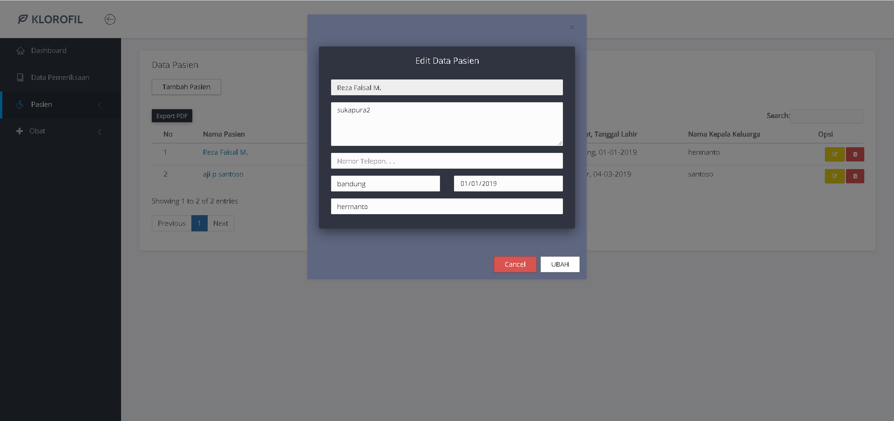

*Gambar 35 Halaman data pasien w/ modal edit data pasien*

|  |  |  |  |
| --- | --- | --- | --- |
| Id_Objek | Jenis | Nama | Keterangan |
| TXI10 | Text Input | nama_pasien | Mengisi kotak teks dengan nama pasien |
| TXF2 | Text Field | alamat_pasien | Mengisi kotak teks dengan alamat pasien |
| TXI11 | Text Input | nomor_telepon | Mengisi kotak teks dengan nomor telepon |
| TXI12 | Text Input | tempat_lahir | Mengisi kotak teks dengan tempat lahir |
| TXD2 | Date Input | tanggal_lahir | Mengisi kotak tanggal dengan tanggal lahir |
| TXI13 | Text Input | nama_kepala_keluarga | Mengisi kotak teks dengan nama kepala keluarga |
| BTN9 | button | edit_pasien | Jika diklik akan mengirim data ke server untuk proses mengubah data pasien |
| BTN10 | button | cancel | Jika diklik akan menutup modal box |

*Tabel 37 Keterangan Antarmuka Data Pasein w/ Modal Edit Data Pasien*

### *Antarmuka : Halaman data pasien w/ modal hapus data pasien*

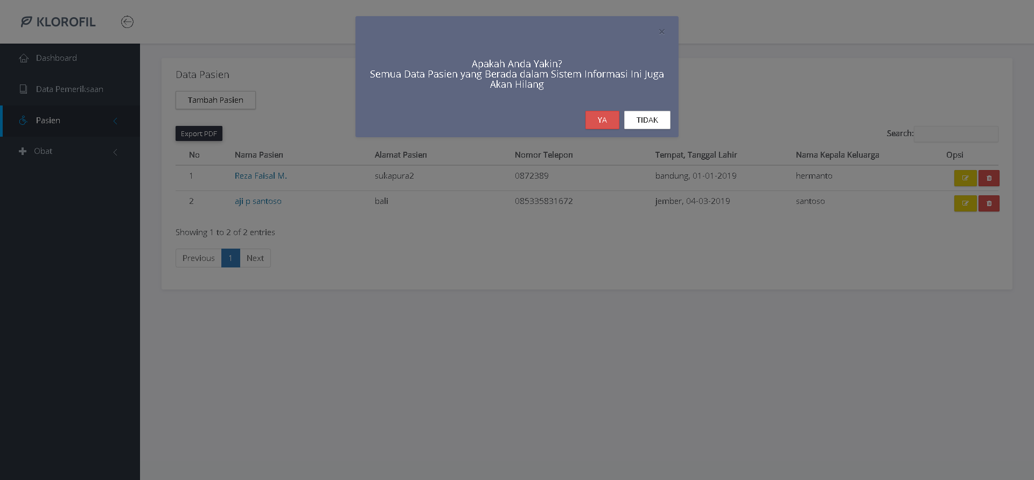

*Gambar 36 Halaman data pasien w/ modal hapus data pasien*

|  |  |  |  |
| --- | --- | --- | --- |
| Id_Objek | Jenis | Nama | Keterangan |
| BTN11 | button | hapus_data_pasien | Jika diklik akan mengirim data ke server untuk proses menghapus data pasien |
| BTN12 | button | cancel | Jika diklik akan menutup modal box |

*Tabel 38 Keterangan Antarmuka Data Pasien w/ Modal Hapus Data Pasien*

### *Antarmuka : Halaman transaksi pasien*

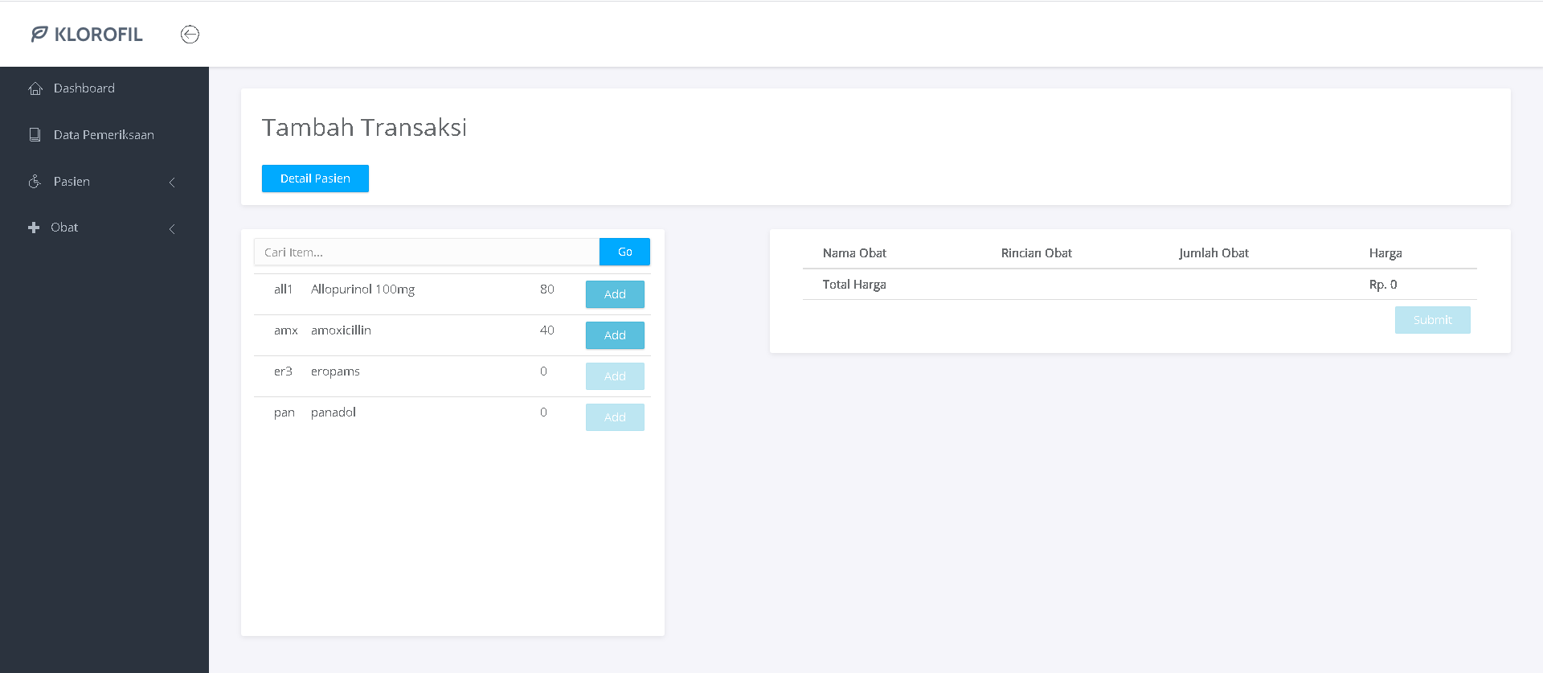

*Gambar 37 Halaman transaksi pasien*

|  |  |  |  |
| --- | --- | --- | --- |
| Id_Objek | Jenis | Nama | Keterangan |
| BTN13 | Button | Detail Pasien | Jika diklik akan menampilkan detail dari pasien |
| BTN14 | Button | Go | Jika diklik akan search |
| BTN15 | Button | Add | Jika diklik akan menambah item ke dalam keranjang |
| BTN16 | Button | Submit | Jika diklik akan konfirmasi pembelian item |

*Tabel 39 Keterangan Antarmuka Transaksi Pasien*

### *Antarmuka : Halaman transaksi supplier*

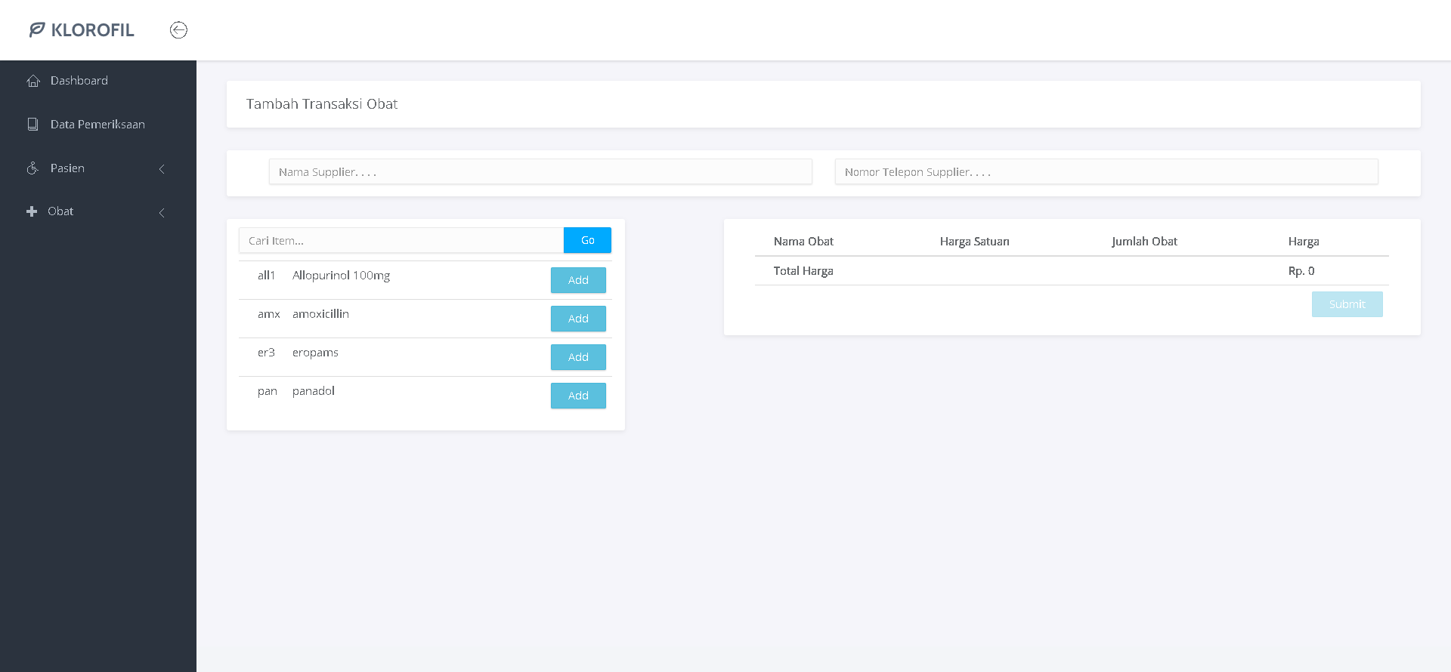

*Gambar 38 Halaman transaksi supplier*

|  |  |  |  |
| --- | --- | --- | --- |
| Id_Objek | Jenis | Nama | Keterangan |
| BTN17 | Button | Go | Jika diklik akan search |
| BTN18 | Button | Add | Jika diklik akan menambah item ke dalam keranjang |
| BTN19 | Button | Submit | Jika diklik akan konfirmasi pembelian item |

*Tabel 40 Keterangan Antarmuka Transaksi Supplier*

### *Antarmuka : Halaman data rekap pemeriksaan pasien*

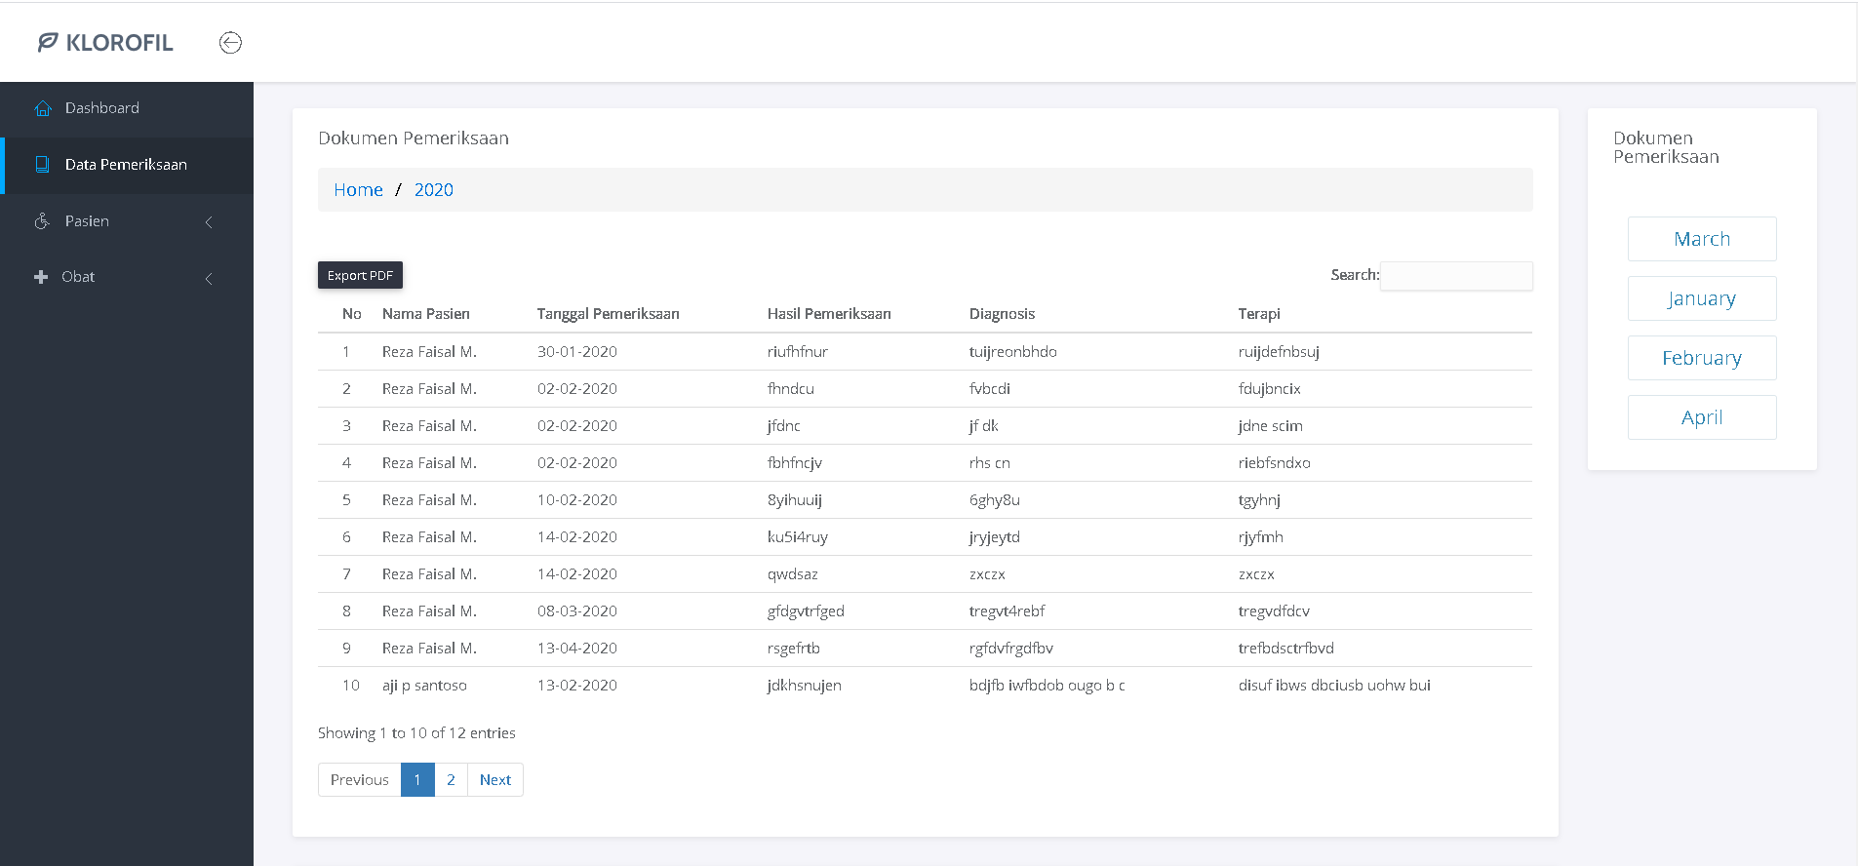

Gambar 39 Halaman data rekap pemeriksaan pasien

|  |  |  |  |
| --- | --- | --- | --- |
| Id_Objek | Jenis | Nama | Keterangan |
| BTN20 | Button | Bulan | Daftar bulan yang terdapat pada tahun yang dipilih |
| BTN21 | Button | Next | Membuka halaman berikutnya dari data |

*Tabel 41 Keterangan Antarmuka Rekap Pemeriksaan Pasien*

## **3.6 Perancangan Representasi Persistensi Kelas**

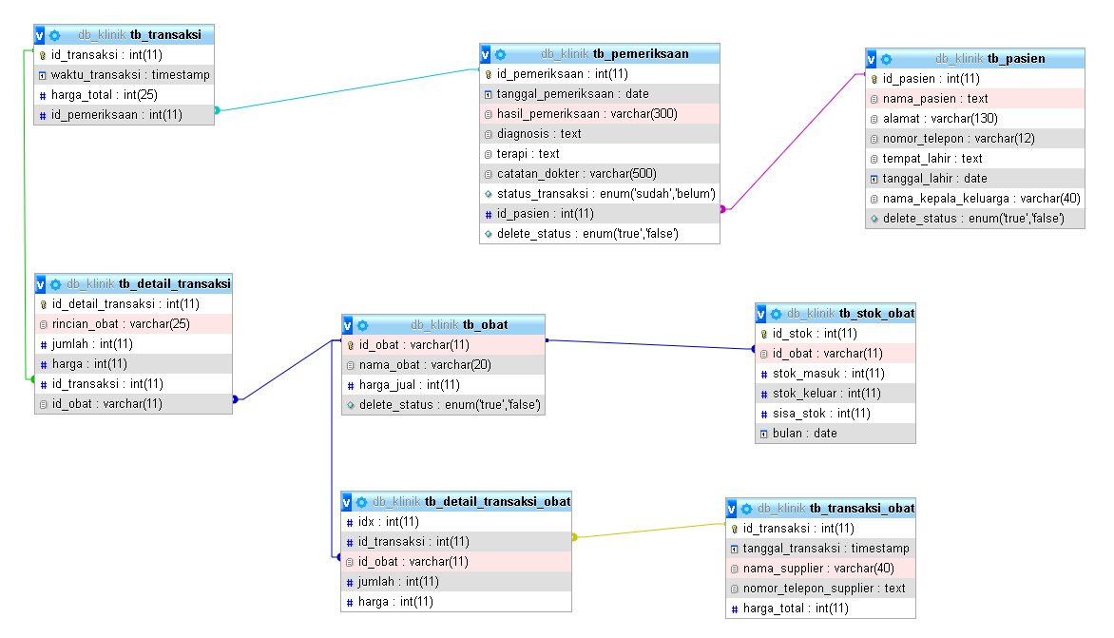

Gambar 40 Diagram Relasi Skema

# **Matriks Kerunutan**

|  |  |
| --- | --- |
| **Kelas** | **Usecase Terkait** |
| Data_pasien, data_pasien_model | Registrasi pasien |
| Data_pasien, data_pasien_model | Edit data pasien |
| Data_pasien, data_pasien_model | Hapus data pasien |
| Data_pasien, data_pasien_model | Lihat data pasien |
| Data_obat_model, transaksi_obat, transaksi_obat_model | Transaksi supplier |
| Data_pemeriksaan. data_pemeriksaan_model | Pengolahan data pemeriksaan |
| Data_obat, data_obat_model | Lihat data obat |
| Data_obat, data_obat_model | Hapus data obat |
| Data_obat, data_obat_model | Edit data obat |
| Data_obat, data_obat_model | Tambah obat baru |
| Data_pasien, data_pemeriksaan_pasien_model | Periksa pasien |
| Transaksi, transaksi_model | Transaksi pasien |

*Tabel 42 Matriks Kerunutan*